TRƯỜNG ĐẠI HỌC SÀI GÒN
KHOA CÔNG NGHỆ THÔNG TIN
----🙝☯🙟----

BÁO CÁO
Học phần: Trí tuệ nhân tạo nâng cao
Thảo luận: Bài tập Lab02-Nhóm 13
Giảng viên hướng dẫn | Đỗ Như Tài
Thành viên | 3 3121410541- Nguyễn Minh Trường  3 3122410279- Nguyễn Phan Việt Nhật  3 3122410401-Đinh Công Thuận  3122410384- Hoàng Minh Thành

Thành phố Hồ Chí Minh, tháng 9, năm 2025

Bảng phân công

Phân công | Thành Viên
lab02-01-agent | 3121410541- Nguyễn Minh Trường
lab02 -02-search  1. ### Comparisons | 3122410384- Hoàng Minh Thành
lab02 -02-search  2.### Assignment | 3122410401-Đinh Công Thuận
lab02 -02-search  3### Heuristics | 3122410279- Nguyễn Phan Việt Nhật

NHẬN XÉT CỦA GIẢNG VIÊN
….………………………………………………………………………….………………………………………………………………………….………………………………………………………………………….………………………………………………………………………….………………………………………………………………………….………………………………………………………………………….………………………………………………………………………….………………………………………………………………………….………………………………………………………………………….………………………………………………………………………….………………………………………………………………………….………………………………………………………………………….………………………………………………………………………….………………………………………………………………………….………………………………………………………………………….………………………………………………………………………….………………………………………………………………………….………………………………………………………………………….………………………………………………………………………….………………………………………………………………………….………………………………………………………………………….………………………………………………………………………….………………………………………………………………………….………………………………………………………………………….………………………………………………………………………….………………………………………………………………………….……………………………………………………………………….……………………………………………………………………….……………………………………………………………………….……………………………………………………………………….……………………………………………………………………….……………………………………………………………………….……………………………………………………………………….

Mục Lục
Mục Lục 4
Phần I: Comparisons 7
1. BFS – Breadth-First Search (Tìm kiếm theo chiều rộng) 7
2. DFS – Depth-First Search (Tìm kiếm theo chiều sâu) 7
3. Greedy Best-First Search (GBFS) 8
4. A* Search 8
1. Thành phần trong hình/hoạt hình 8
2. BFS (Breadth-First Search) 9
3. DFS (Depth-First Search) 9
4. Greedy Best-First Search (GBFS) 9
5. A* Search 10
So sánh BFS và A* 10
1. Độ sâu (chiều dài đường đi) 10
2. Tốc độ tìm kiếm 10
3. Số nút mở rộng 11
Phần II: Giải quyết Mê Cung bằng Goal-Based Agent 12
1.Giới Thiệu 12
2. Mô tả bài toán 13
2.1 Trạng thái 13
2.2 Tập hành động 14
2.3 Mô hình chuyển trạng thái 14
2.4 Trạng thái mục tiêu 14
3. Các thuật toán tìm kiếm 14
3.1 BFS (Breadth-First Search) 14
3.2 DFS (Depth-First Search) 16
3.3 GBFS (Greedy Best-First Search) 17
3.4 A* Search 18
4. Thí nghiệm 19
4.1 Thiết lập 19
4.2 Kết quả mẫu (Maze Small) 21
4.3 Phân tích kết quả 22
5. Biểu đồ minh họa 22
6. Bài học rút ra 23
7. Kết luận 23
Phần III: ẢNH HƯỞNG CỦA HÀM HEURISTIC TRONG TÌM KIẾM THÔNG MINH 24
1. Cơ sở lý thuyết 24
1.1. Khái niệm Heuristic trong trí tuệ nhân tạo 24
1.2. Các thuật toán sử dụng Heuristic 24
1.2.1. Greedy Best-First Search (GBFS) 24
1.2.2. Thuật toán A* 24
1.3. So sánh A* và Greedy Best-First Search 25
1.4. Các hàm heuristic phổ biến 26
1.5. Vai trò của Heuristic trong tìm kiếm 26
2. Thực nghiệm và kết quả 26
2.1. Thử nghiệm với các hàm heuristic khác nhau 26
2.2. So sánh giữa các hàm heuristic 37
2.3. Kết luận thực nghiệm 37
3. Kết luận 38
Tổng kết toàn chương 38
Phần IV: Lunar Lander Reflex-based Agent 40
1. Giới thiệu bài toán 40
2. Mô tả môi trường 40
3. Simple Reflex Agent 41
4. Implement A Better Reflex-Based Agent 46
4.1 Giới thiệu mô hình 46
Trong phần này, ta triển khai một tác nhân phản xạ cải tiến (Better Reflex Agent) cho môi trường LunarLander-v3 thuộc bộ môi trường chuẩn của Gymnasium (OpenAI, 2023).
Khác với phương pháp học tăng cường (Reinforcement Learning), agent này không học từ dữ liệu, mà thực hiện hành vi dựa trên các quy tắc phản xạ (rule-based) xuất phát từ trực giác vật lý: giữ thăng bằng, giảm vận tốc rơi và giảm lệch ngang. 46
Mục tiêu chính là cải thiện hành vi hạ cánh của agent so với phiên bản Simple Reflex Agent, bằng cách thiết kế một hệ thống phản ứng tức thời dựa trên trạng thái hiện tại của tàu đổ bộ. 46
4.2 Phương pháp và thiết kế logic điều khiển 46
Trạng thái của môi trường được biểu diễn bởi vector: 46
Cấu trúc logic của tác nhân bao gồm ba cơ chế chính: 47
1. Cân bằng góc dựa vào angle để duy trì trạng thái thẳng đứng. 47
2. Giảm vận tốc ngang khi độ lệch tốc độ lớn hơn ngưỡng cho phép. 47
3. Điều chỉnh độ cao nhằm giảm va đập khi tiếp đất. 47
Các ngưỡng (threshold) được lựa chọn thủ công thông qua thực nghiệm nhiều lần, nhằm đạt được sự ổn định tương đối. 47
- Hàm đánh giá được cài đặt dựa trên 100 episode, với mỗi episode tính tổng reward tích lũy theo chuẩn của môi trường LunarLander. 48
- Mỗi lần hạ cánh thành công (reward > 200) được ghi nhận là một lần “success”. 48
Chương V: Robot_vacuum 51
1. Giới thiệu 51
2. Cơ sở lý thuyết 51
2.1. Tác tử phản xạ đơn giản (Simple Reflex Agent) 51
2.2. Tác tử phản xạ có mô hình (Model-Based Reflex Agent) 51
2.3. Môi trường hút bụi (Vacuum Environment) 52
3. Mô hình và phương pháp 53
3.1. Thiết lập môi trường 53
3.2. Cấu trúc mã nguồn chính 53
3.3. Mở rộng sang tác tử có mô hình 54
4. Kết quả thực nghiệm 54
4.1. Kịch bản thử nghiệm 54
4.2. Kết quả quan sát 55
4.3. Đánh giá hiệu suất 55
5. Nhận xét và đánh giá 55

Phần I: Comparisons
* Mô tả cách hoạt động của BFS, DFS, A*, GBFS

1. BFS – Breadth-First Search (Tìm kiếm theo chiều rộng)
- Cách hoạt động:
  - Duyệt đồ thị theo lớp (level).
  - Bắt đầu từ điểm xuất phát, mở rộng tất cả các ô hàng xóm trước khi đi sâu hơn.
  - Sử dụng hàng đợi (queue).
- Trong mê cung:
  - BFS sẽ “lan tỏa” dần dần như sóng nước từ điểm xuất phát.
  - Nó đảm bảo tìm được đường đi ngắn nhất (ít bước nhất) nếu các cạnh có trọng số bằng nhau (mỗi bước đi = 1).
- Nhược điểm:
  - Rất tốn bộ nhớ vì phải lưu tất cả nút cùng tầng.

2. DFS – Depth-First Search (Tìm kiếm theo chiều sâu)
- Cách hoạt động:
  - Luôn đi sâu xuống theo một nhánh cho đến khi gặp bế tắc thì quay lui.
  - Sử dụng ngăn xếp (stack) hoặc đệ quy.
- Trong mê cung:
  - DFS sẽ giống như một người "cắm đầu" đi đến khi kẹt thì mới quay lại thử nhánh khác.
  - Nó không đảm bảo tìm đường ngắn nhất.
- Ưu điểm:
  - Tốn ít bộ nhớ hơn BFS.
- Nhược điểm:
  - Có thể đi vào nhánh dài vô ích → tìm ra đường rất chậm.

3. Greedy Best-First Search (GBFS)
- Cách hoạt động:
  - Mỗi bước mở rộng nút gần đích nhất theo heuristic (ví dụ: khoảng cách Euclidean hoặc Manhattan tới đích).
  - Chỉ quan tâm đến đích, không quan tâm đường đã đi.
- Trong mê cung:
  - Giống như một người luôn chọn hướng nào có vẻ tiến gần đích nhất.
  - Chạy nhanh, ít mở rộng, nhưng có thể không tìm được đường tối ưu.
- Ưu điểm: nhanh, trực quan.
- Nhược điểm: dễ mắc kẹt, không đảm bảo tối ưu.

4. A* Search
- Cách hoạt động:
  - Kết hợp chi phí đã đi (g) và ước lượng khoảng cách đến đích (h).
  - Hàm đánh giá:
f (n) = g (n) + h (n)
  - Trong đó:
    - g (n) : số bước đã đi từ điểm xuất phát đến nút n.
    - h (n) : heuristic (ước lượng số bước còn lại đến đích).
- Trong mê cung:
  - A* cân bằng giữa "nhanh" (giống GBFS) và "an toàn" (giống BFS).
  - Nó đảm bảo tìm ra đường đi ngắn nhất nếu heuristic chấp nhận được (không đánh giá quá cao).
- Ưu điểm: tối ưu, hiệu quả hơn BFS.
- Nhược điểm: phức tạp hơn, vẫn tốn nhiều bộ nhớ.
* Phân tích hình ảnh và hoạt hình tìm kiếm trong mê cung

1. Thành phần trong hình/hoạt hình
- Ô trống (trắng): ô có thể đi qua.
- Tường (đen): ô không thể đi qua.
- Start (S): điểm bắt đầu.
- Goal (G): điểm đích.
- Nút đã mở rộng (xanh nhạt / xám): các ô mà thuật toán đã duyệt.
- Đường tìm được (màu vàng hoặc xanh đậm): kết quả cuối cùng mà thuật toán chọn.

2. BFS (Breadth-First Search)
- Hình ảnh tĩnh:
  - Vùng tìm kiếm lan ra đều theo vòng tròn quanh điểm xuất phát.
  - Các ô được mở rộng theo lớp (layer).
- Hoạt hình:
  - Bạn sẽ thấy BFS giống như một “làn sóng nước” lan dần ra khắp mê cung cho đến khi gặp Goal.
- Kết quả:
  - Đường đi tìm được ngắn nhất (ít bước nhất).

3. DFS (Depth-First Search)
- Hình ảnh tĩnh:
  - Vùng tìm kiếm là một nhánh sâu từ Start đến khi chạm bế tắc rồi quay lại.
  - Dễ thấy có nhiều ô bị duyệt nhưng không liên quan đến đường ngắn nhất.
- Hoạt hình:
  - DFS giống như một người “cắm đầu” đi sâu theo một hướng cho đến khi kẹt → quay lại → thử nhánh khác.
- Kết quả:
  - Tìm được đường đến Goal nhưng không tối ưu (có thể rất vòng vèo).

4. Greedy Best-First Search (GBFS)
- Hình ảnh tĩnh:
  - Vùng tìm kiếm tập trung theo hướng về Goal, không lan rộng đều như BFS.
  - Đường tìm ra khá nhanh nhưng có thể vòng vèo.
- Hoạt hình:
  - Bạn sẽ thấy GBFS lao thẳng về phía đích theo heuristic (ví dụ Manhattan distance).
- Kết quả:
  - Nhanh, nhưng không đảm bảo ngắn nhất.

5. A* Search
- Hình ảnh tĩnh:
  - Vùng tìm kiếm “nửa tròn” về phía đích: không lan rộng vô nghĩa như BFS, cũng không mạo hiểm như GBFS.
  - Đường đi luôn ngắn nhất.
- Hoạt hình:
  - Bạn sẽ thấy A* mở rộng vừa cẩn thận (giữ đường ngắn nhất) vừa có định hướng (tiến về Goal).
- Kết quả:
  - Đường đi tối ưu, số ô mở rộng ít hơn BFS.
*Giải thích sự khác biệt giữa BFS và A* (độ sâu, tốc độ, số nút mở rộng)

So sánh BFS và A*

1. Độ sâu (chiều dài đường đi)
- BFS (Breadth-First Search):
  - Luôn mở rộng theo lớp (layer).
  - Đảm bảo tìm được đường đi ngắn nhất nếu mỗi bước có chi phí bằng nhau (cost = 1).
- A* (A-Star Search):
  - Dùng hàm f (n) = g (n) + h (n) (chi phí đã đi + ước lượng còn lại).
  - Nếu heuristic chấp nhận được (không đánh giá quá cao), A* cũng tìm được đường đi ngắn nhất.

2. Tốc độ tìm kiếm
- BFS:
  - Mở rộng theo sóng → phải duyệt rất nhiều nút trước khi tới đích.
  - Càng xa đích, BFS càng chậm.
- A*:
  - Dựa vào heuristic để “hướng” tìm kiếm về phía Goal.
  - Ít mở rộng hơn → tìm ra đích nhanh hơn BFS.

3. Số nút mở rộng
- BFS:
  - Phải duyệt tất cả các nút trong bán kính từ Start đến Goal.
  - Số nút mở rộng rất lớn, đặc biệt trong không gian tìm kiếm rộng.
- A*:
  - Chỉ mở rộng những nút có tiềm năng tốt theo f(n).
  - Số nút mở rộng ít hơn BFS đáng kể.

- BFS = an toàn nhưng chậm, mở rộng rộng → tối ưu nhưng không hiệu quả.
- A* = thông minh, mở rộng có định hướng → vẫn tối ưu nhưng nhanh hơn.

Phần II: Giải quyết Mê Cung bằng Goal-Based Agent

1.Giới Thiệu
Bài tập này nghiên cứu cách tác tử dựa trên mục tiêu (Goal-Based Agent) tìm đường đi tối ưu trong các mê cung. Các thuật toán tìm kiếm được áp dụng bao gồm Breadth-First Search (BFS), Depth-First Search (DFS), Greedy Best-First Search (GBFS), A* và các biến thể nâng cao như Weighted A* và Iterative Deepening Search (IDS).
Mục tiêu nghiên cứu:
- Hiểu cơ chế hoạt động của từng thuật toán tìm kiếm.
- Đo lường và so sánh hiệu quả về chi phí đường đi, số nút mở rộng, độ sâu tối đa, và kích thước frontier.
- Thử nghiệm trên nhiều loại mê cung với cấu trúc khác nhau.
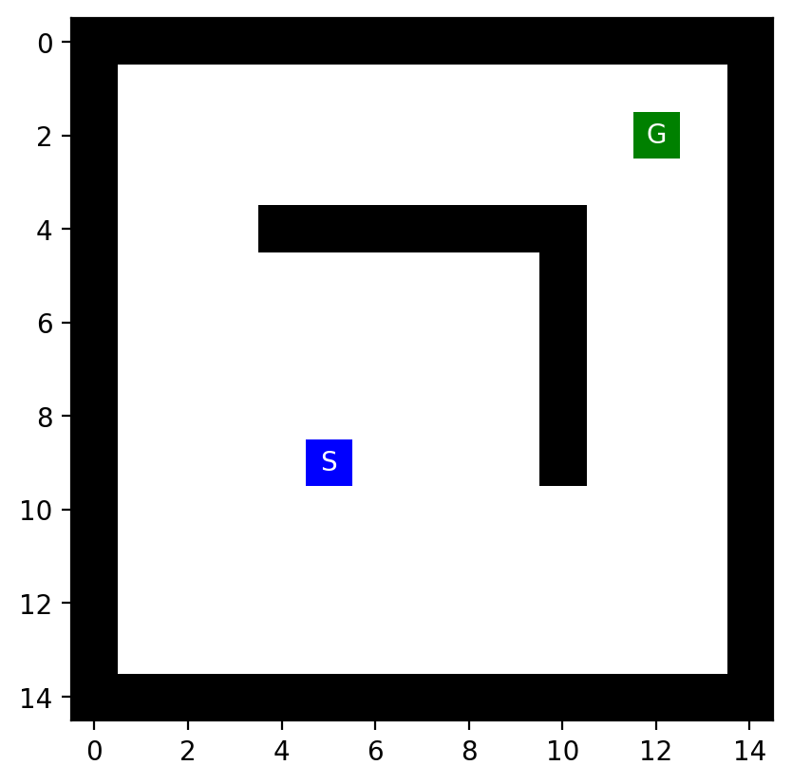
Wall maze Empty maze
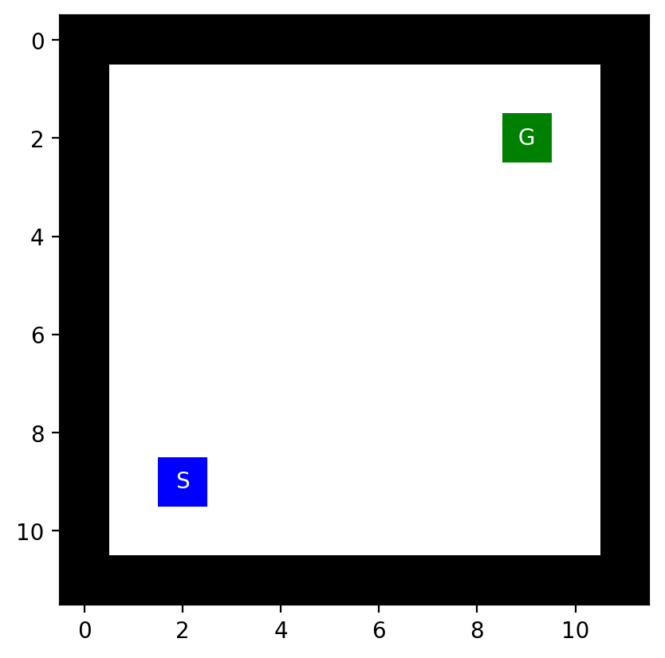
Empty2 maze Large maze
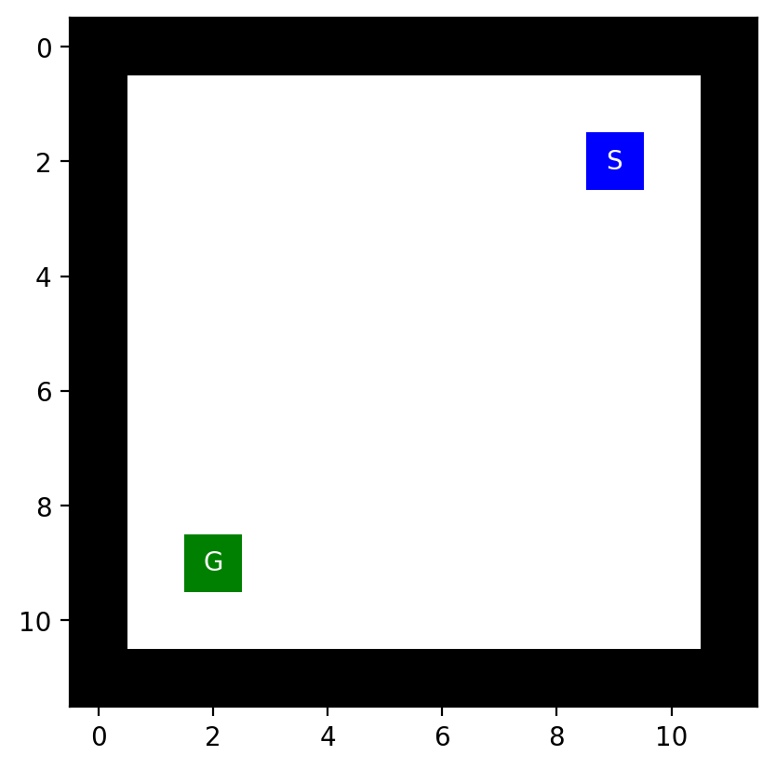
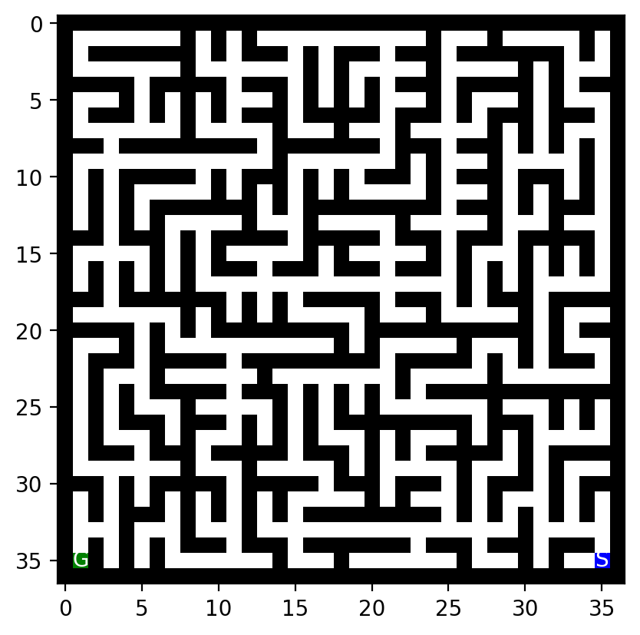
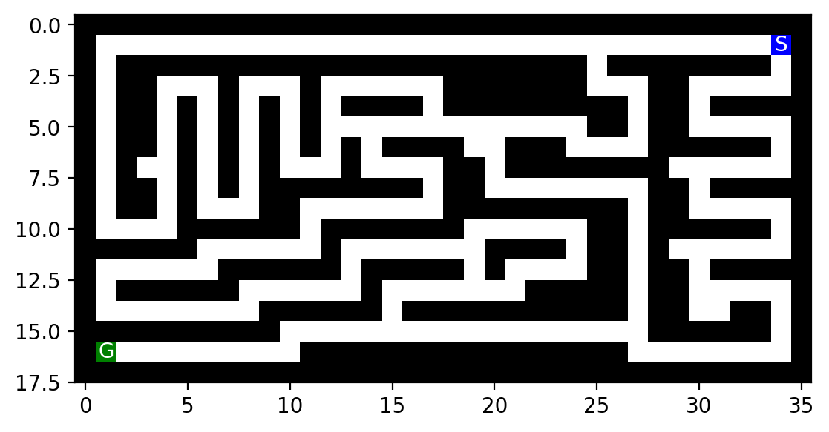

Loop maze Medium maze
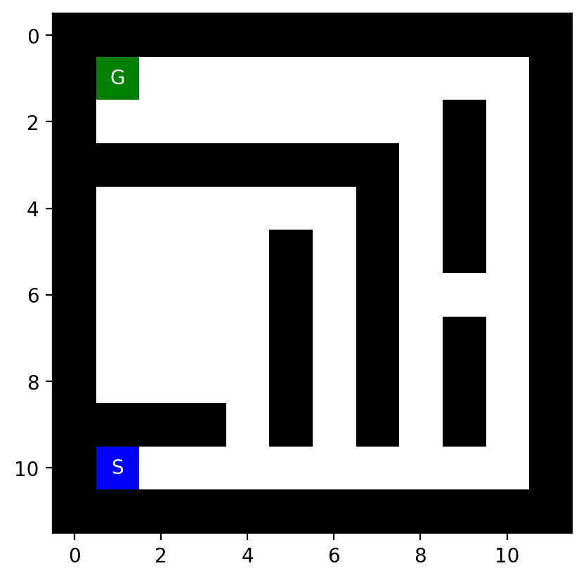

Open maze Small maze
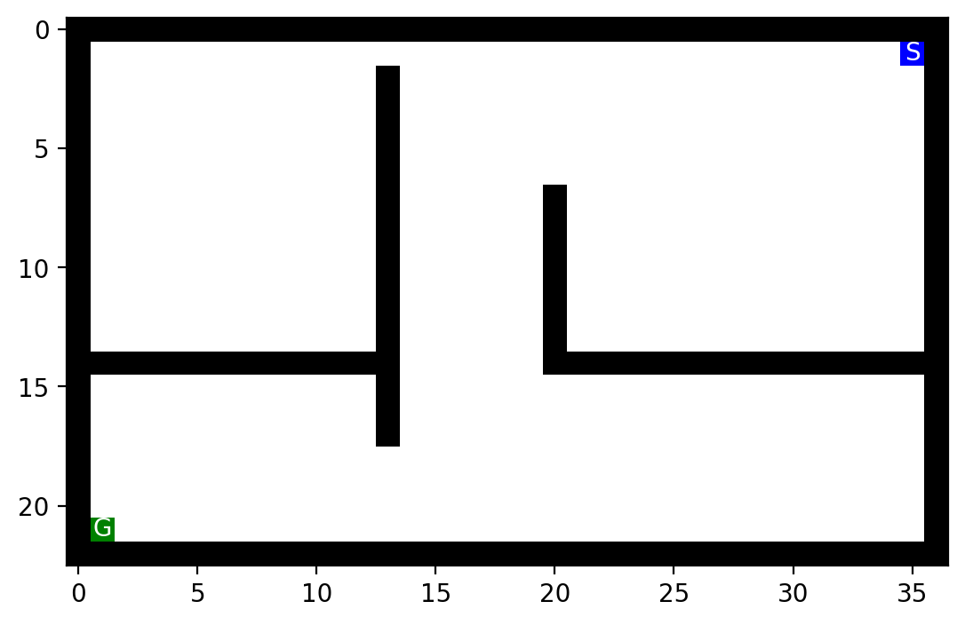
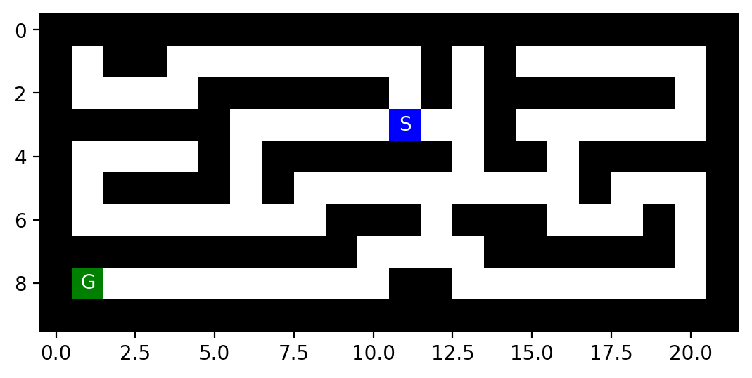
- Thảo luận về ưu nhược điểm và ứng dụng trong môi trường maze không biết trước.

2. Mô tả bài toán

2.1 Trạng thái
Mỗi trạng thái được định nghĩa là tọa độ (row, column) của tác tử trong mê cung.
s=(r,c)
Trong đó r và c là hàng và cột của ô hiện tại.

2.2 Tập hành động
Tác tử có thể di chuyển theo 4 hướng:
A={Lên,Xuống,Trái,Phải}

Hành động hợp lệ nếu:
- Không đi ra ngoài biên,
- Không đi vào ô tường X.

2.3 Mô hình chuyển trạng thái
Hàm Result(s, a) = s' mô tả trạng thái mới sau khi thực hiện hành động a.
- Nếu di chuyển vào tường hoặc biên → trạng thái không hợp lệ.

2.4 Trạng thái mục tiêu
Trạng thái đích là ô G. Bài toán đạt mục tiêu khi:
GoalTest(s)=(s==sgoal)
2.5 Chi phí đường đi
- Mỗi bước di chuyển: chi phí = 1
- Tổng chi phí đường đi = số bước từ S đến G.

3. Các thuật toán tìm kiếm

3.1 BFS (Breadth-First Search)
- Ý tưởng: Duyệt theo mức độ, mở tất cả các nút ở độ sâu hiện tại trước khi sang độ sâu tiếp theo.
- Cấu trúc frontier: Hàng đợi (queue).
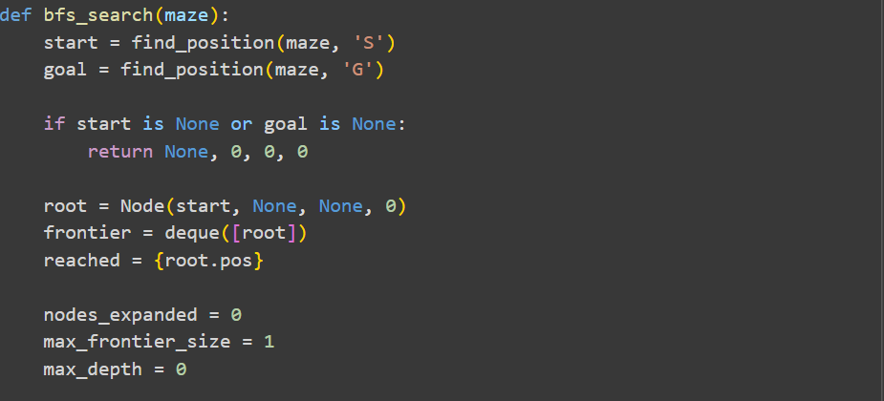
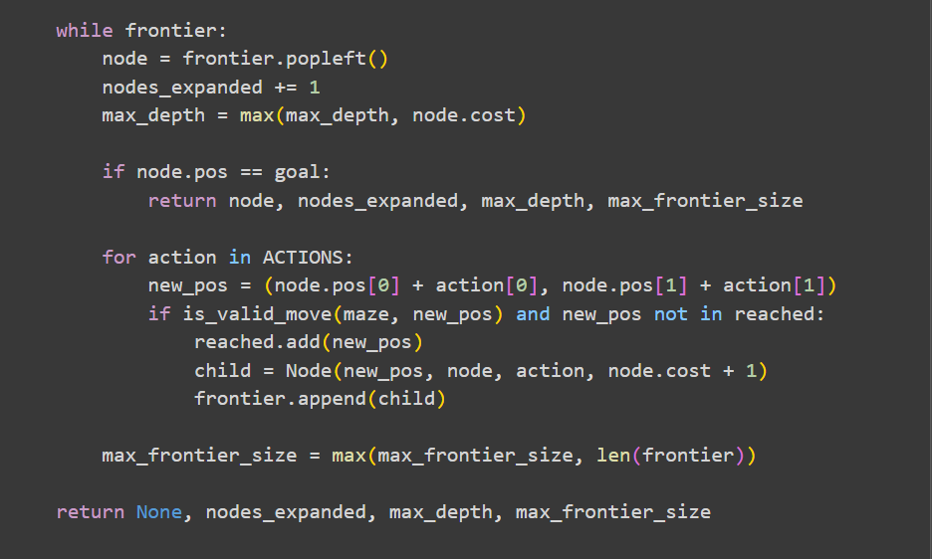
- Ưu điểm: Tìm đường đi ngắn nhất (tối ưu về chi phí).
- Nhược điểm: Tốn bộ nhớ lớn khi maze rộng.

3.2 DFS (Depth-First Search)
- Ý tưởng: Duyệt theo chiều sâu, đi sâu đến cùng trước khi quay lui.
- Cấu trúc frontier: Ngăn xếp (stack).
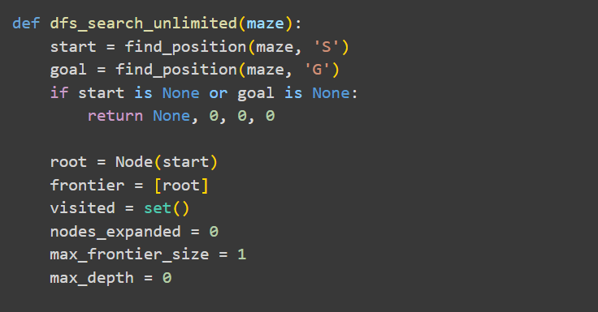
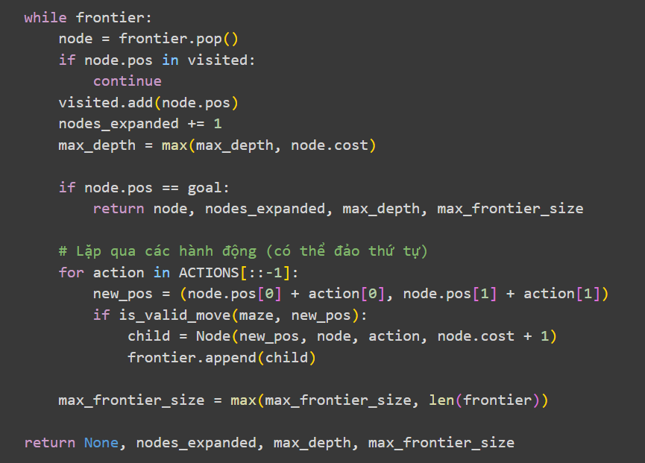
- Ưu điểm: Tiêu thụ ít bộ nhớ.
- Nhược điểm: Không đảm bảo tối ưu, dễ rơi vào dead-end.

3.3 GBFS (Greedy Best-First Search)
- Ý tưởng: Dùng heuristic (khoảng cách Manhattan đến goal) để chọn nút tiếp theo.
- Cấu trúc frontier: Priority queue theo heuristic.
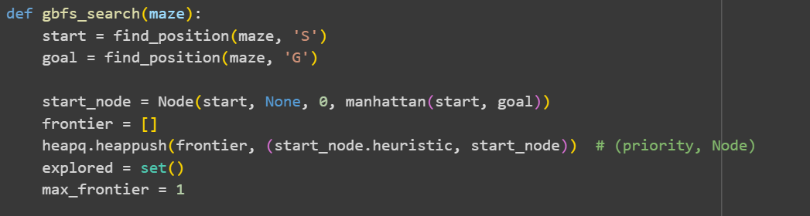
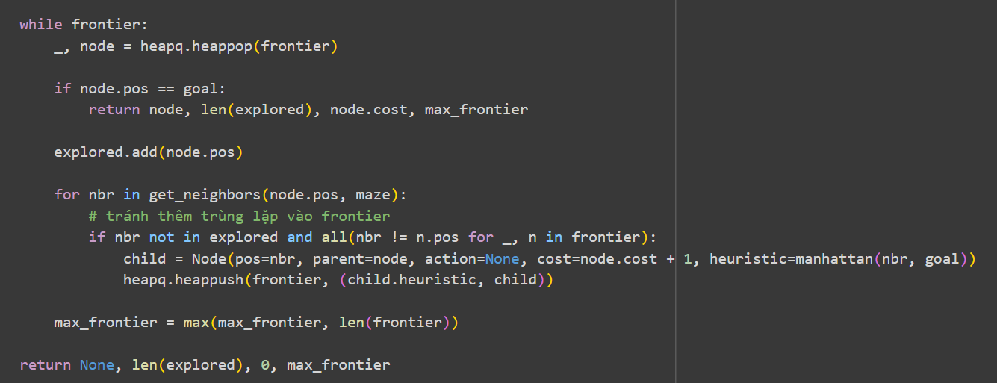
- Ưu điểm: Nhanh, ít mở rộng nút.
- Nhược điểm: Không đảm bảo tối ưu.

3.4 A* Search
- Ý tưởng: Kết hợp chi phí đã đi và heuristic:
f(n)=g(n)+h(n)f(n)
- Cấu trúc frontier: Priority queue theo f(n).
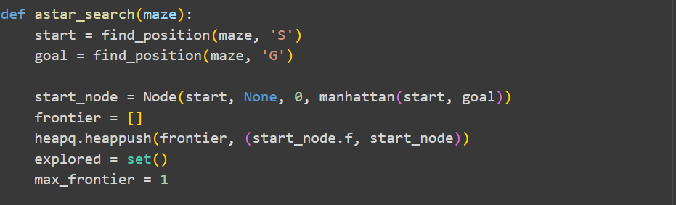
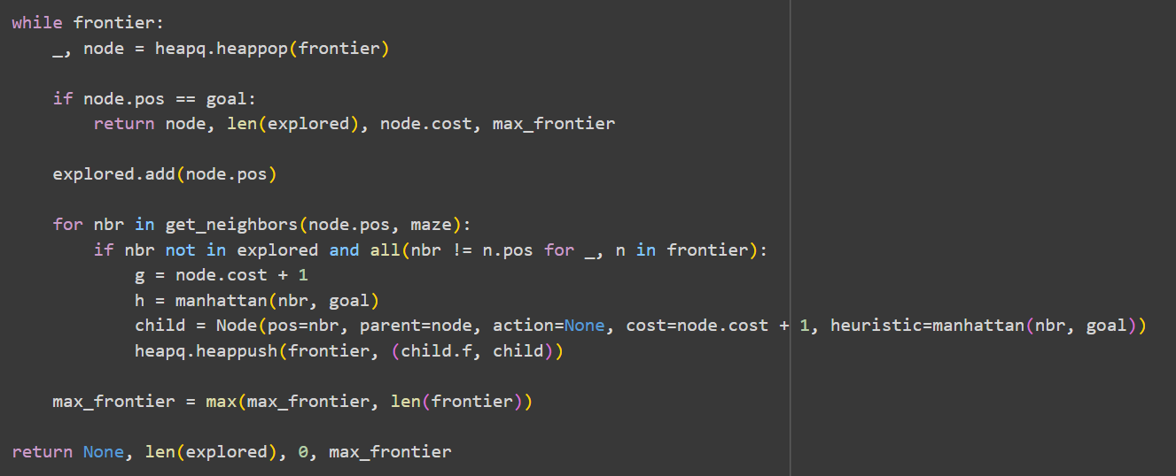
- Ưu điểm: Đảm bảo tối ưu nếu heuristic admissible.
- Nhược điểm: Bộ nhớ cao với maze lớn.

4. Thí nghiệm

4.1 Thiết lập
- Chạy tất cả 4 thuật toán trên các maze: small, medium, large, open, wall, loops.
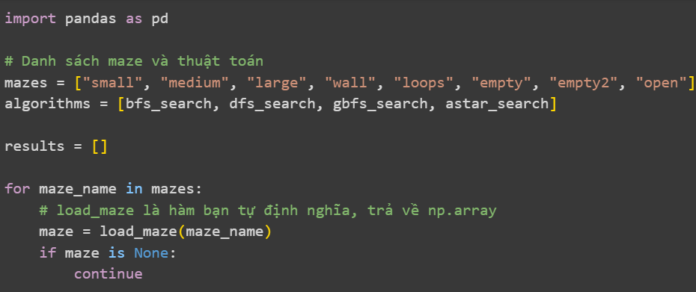
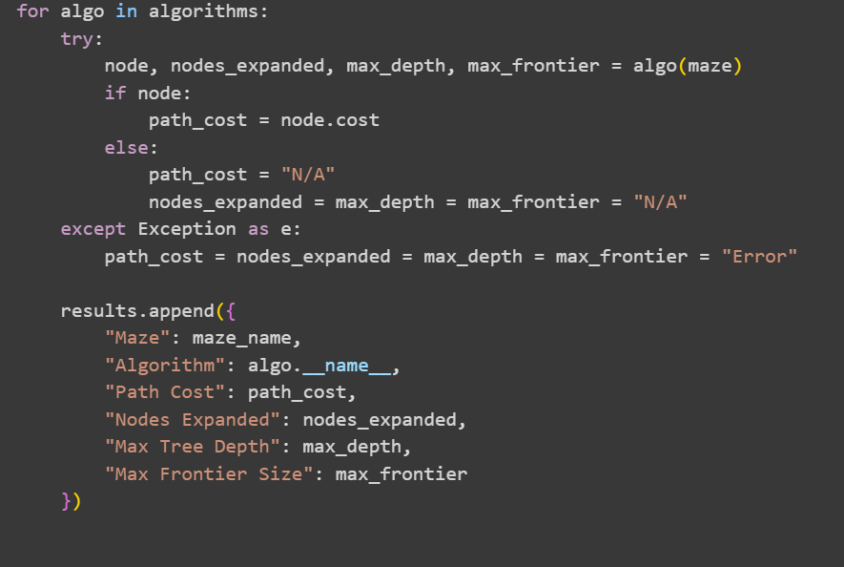
- Đo lường các chỉ số: chi phí đường đi, số nút mở rộng, độ sâu tối đa, max frontier size.
- Lưu kết quả vào DataFrame để phân tích và vẽ biểu đồ.

4.2 Kết quả mẫu (Maze Small)

 | Maze | Algorithm | Path Cost | Nodes Expanded | Max Tree Depth | Max Frontier Size
0 | small | bfs_search | 19 | 92 | 19 | 8
1 | small | dfs_search | 29 | 54 | 29 | 21
2 | small | gbfs_search | 44 | 39 | 44 | 5
3 | small | astar_search | 34 | 52 | 34 | 8
4 | medium | bfs_search | 68 | 270 | 68 | 8
5 | medium | dfs_search | 164 | 259 | 164 | 105
6 | medium | gbfs_search | 122 | 78 | 122 | 4
7 | medium | astar_search | 116 | 221 | 116 | 8
8 | large | bfs_search | 210 | 621 | 210 | 8
9 | large | dfs_search | 210 | 470 | 210 | 152
10 | large | gbfs_search | 244 | 467 | 244 | 20
11 | large | astar_search | 244 | 549 | 244 | 11
12 | wall | bfs_search | 16 | 152 | 16 | 18
13 | wall | dfs_search | 52 | 79 | 52 | 115
14 | wall | gbfs_search | 38 | 34 | 38 | 25
15 | wall | astar_search | 30 | 53 | 30 | 26
16 | loops | bfs_search | 23 | 72 | 23 | 8
17 | loops | dfs_search | 41 | 58 | 41 | 45
18 | loops | gbfs_search | 32 | 51 | 32 | 10
19 | loops | astar_search | 32 | 58 | 32 | 7
20 | empty | bfs_search | 14 | 96 | 14 | 12
21 | empty | dfs_search | 88 | 89 | 88 | 190
22 | empty | gbfs_search | 28 | 14 | 28 | 29
23 | empty | astar_search | 28 | 41 | 28 | 34
24 | empty2 | bfs_search | 14 | 96 | 14 | 12
25 | empty2 | dfs_search | 70 | 71 | 70 | 160
26 | empty2 | gbfs_search | 28 | 14 | 28 | 29
27 | empty2 | astar_search | 28 | 39 | 28 | 32
28 | open | bfs_search | 54 | 683 | 54 | 25
29 | open | dfs_search | 390 | 572 | 476 | 1063
30 | open | gbfs_search | 122 | 89 | 122 | 66
31 | open | astar_search | 108 | 242 | 108 | 102

4.3 Phân tích kết quả
- BFS: Đảm bảo đường đi tối ưu, nhưng frontier lớn → tốn bộ nhớ.
- DFS: Frontier nhỏ, nhưng đường đi không tối ưu.
- GBFS: Mở ít nút, nhanh, nhưng heuristic ảnh hưởng nhiều → không tối ưu.
- A:* Cân bằng giữa tối ưu và hiệu quả, bộ nhớ vẫn cao.

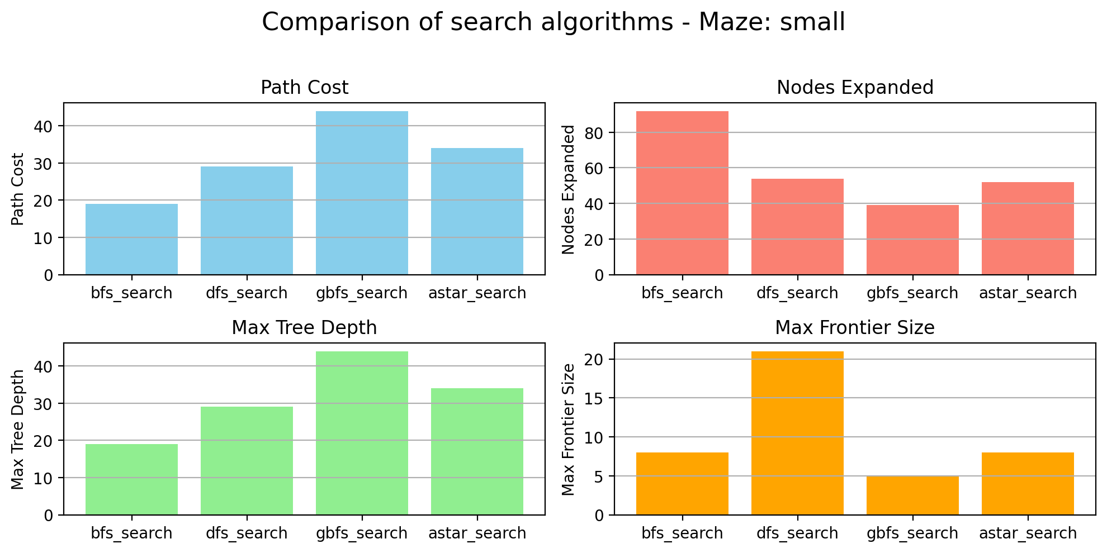
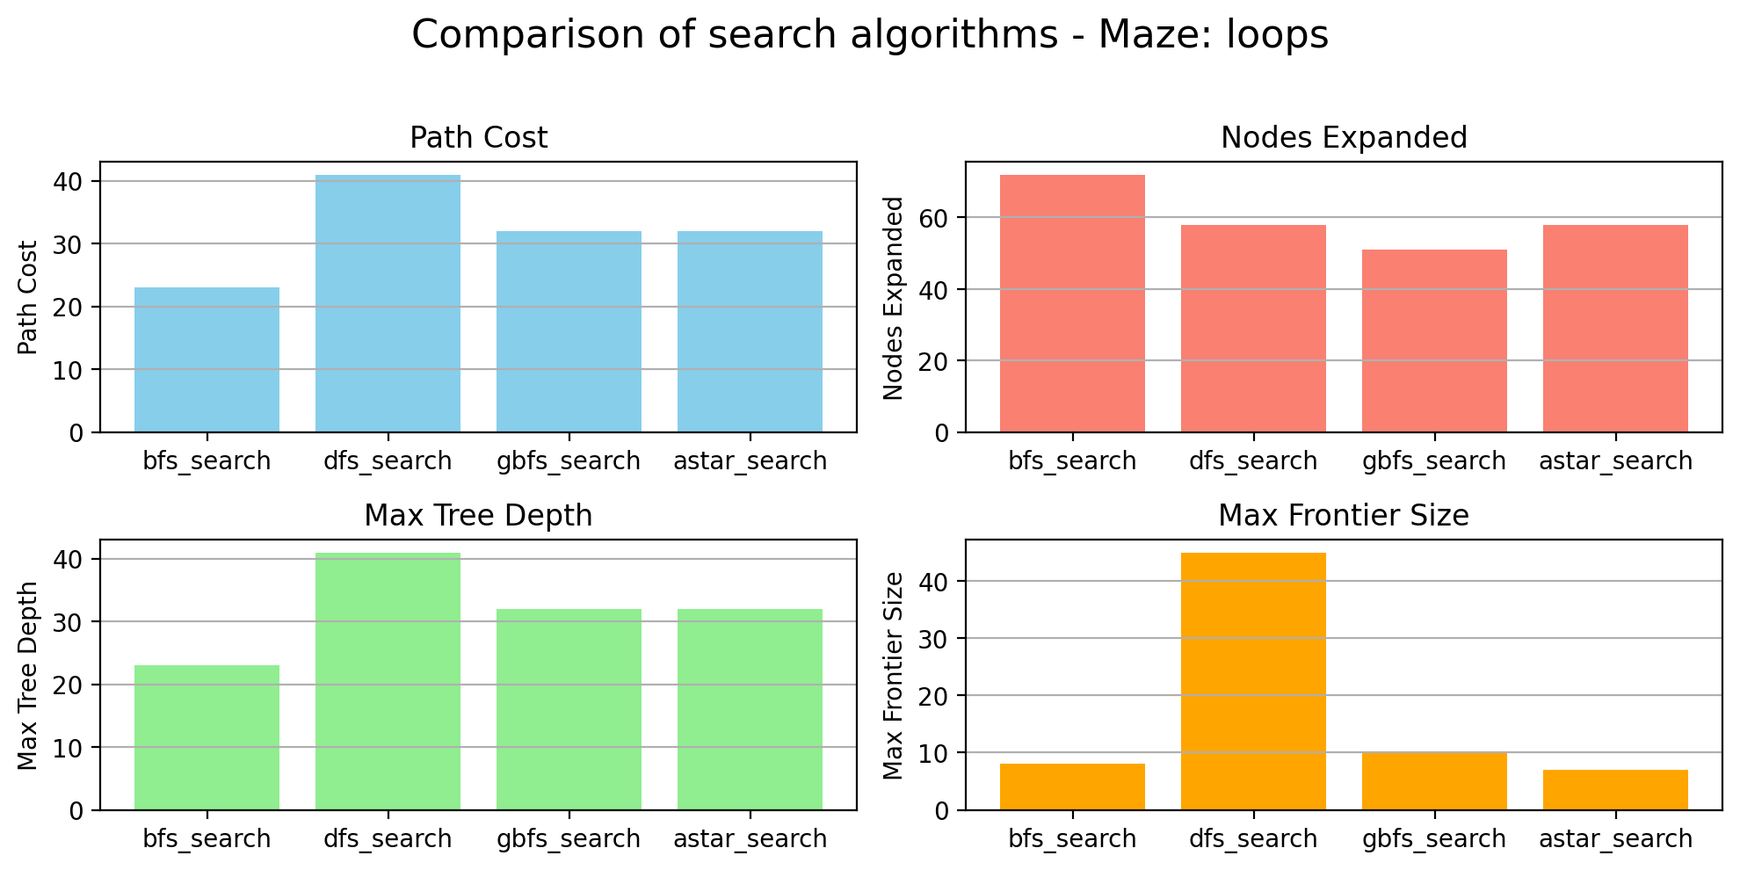
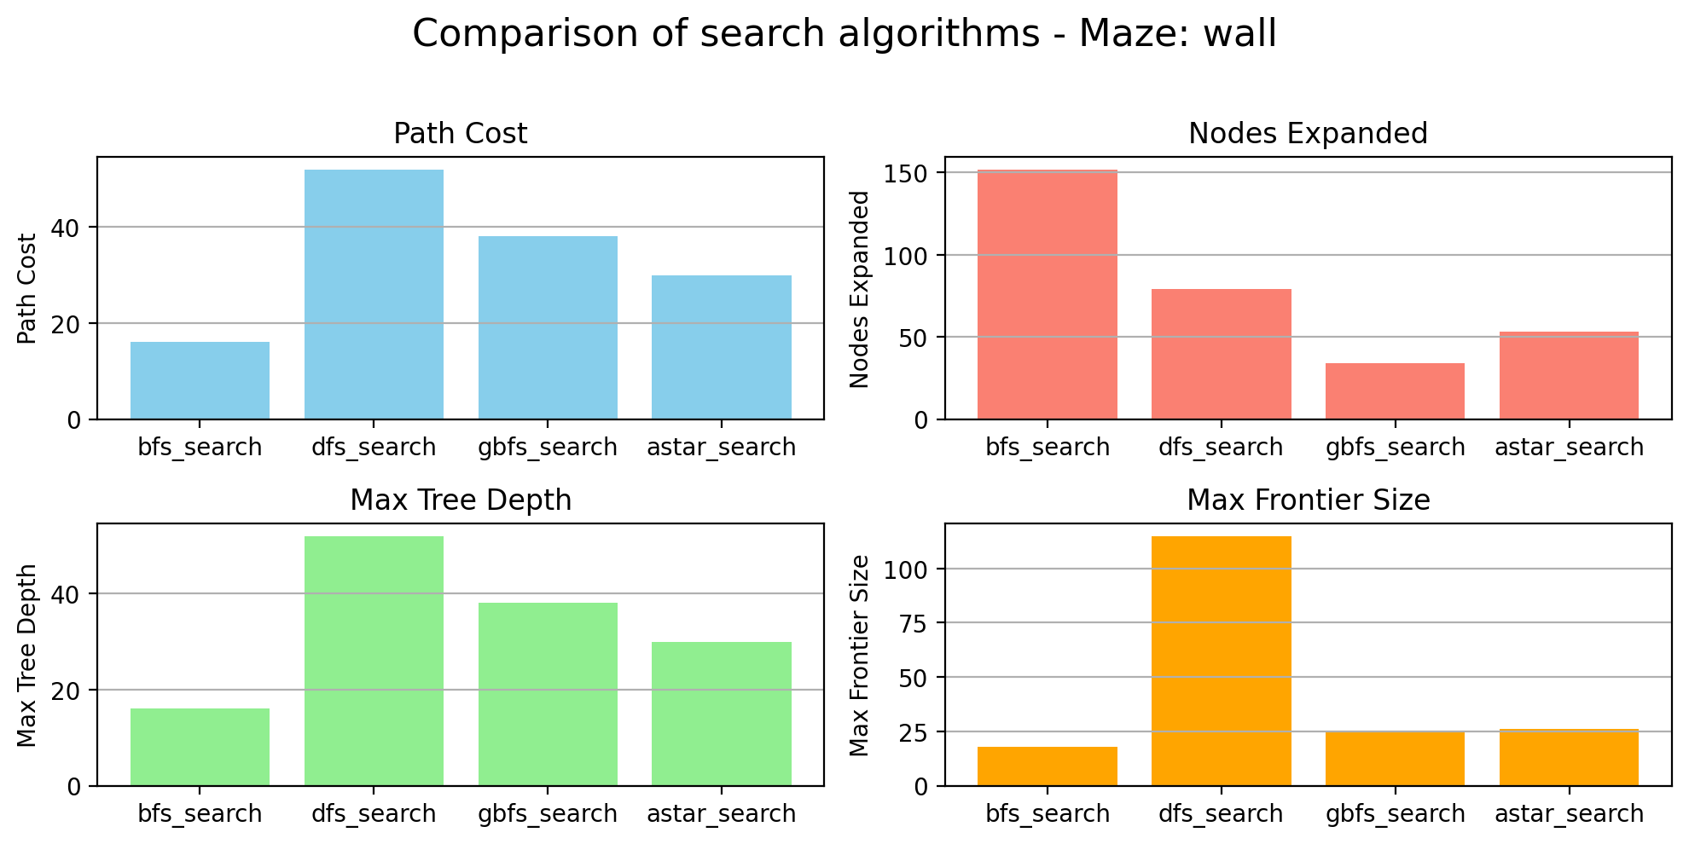
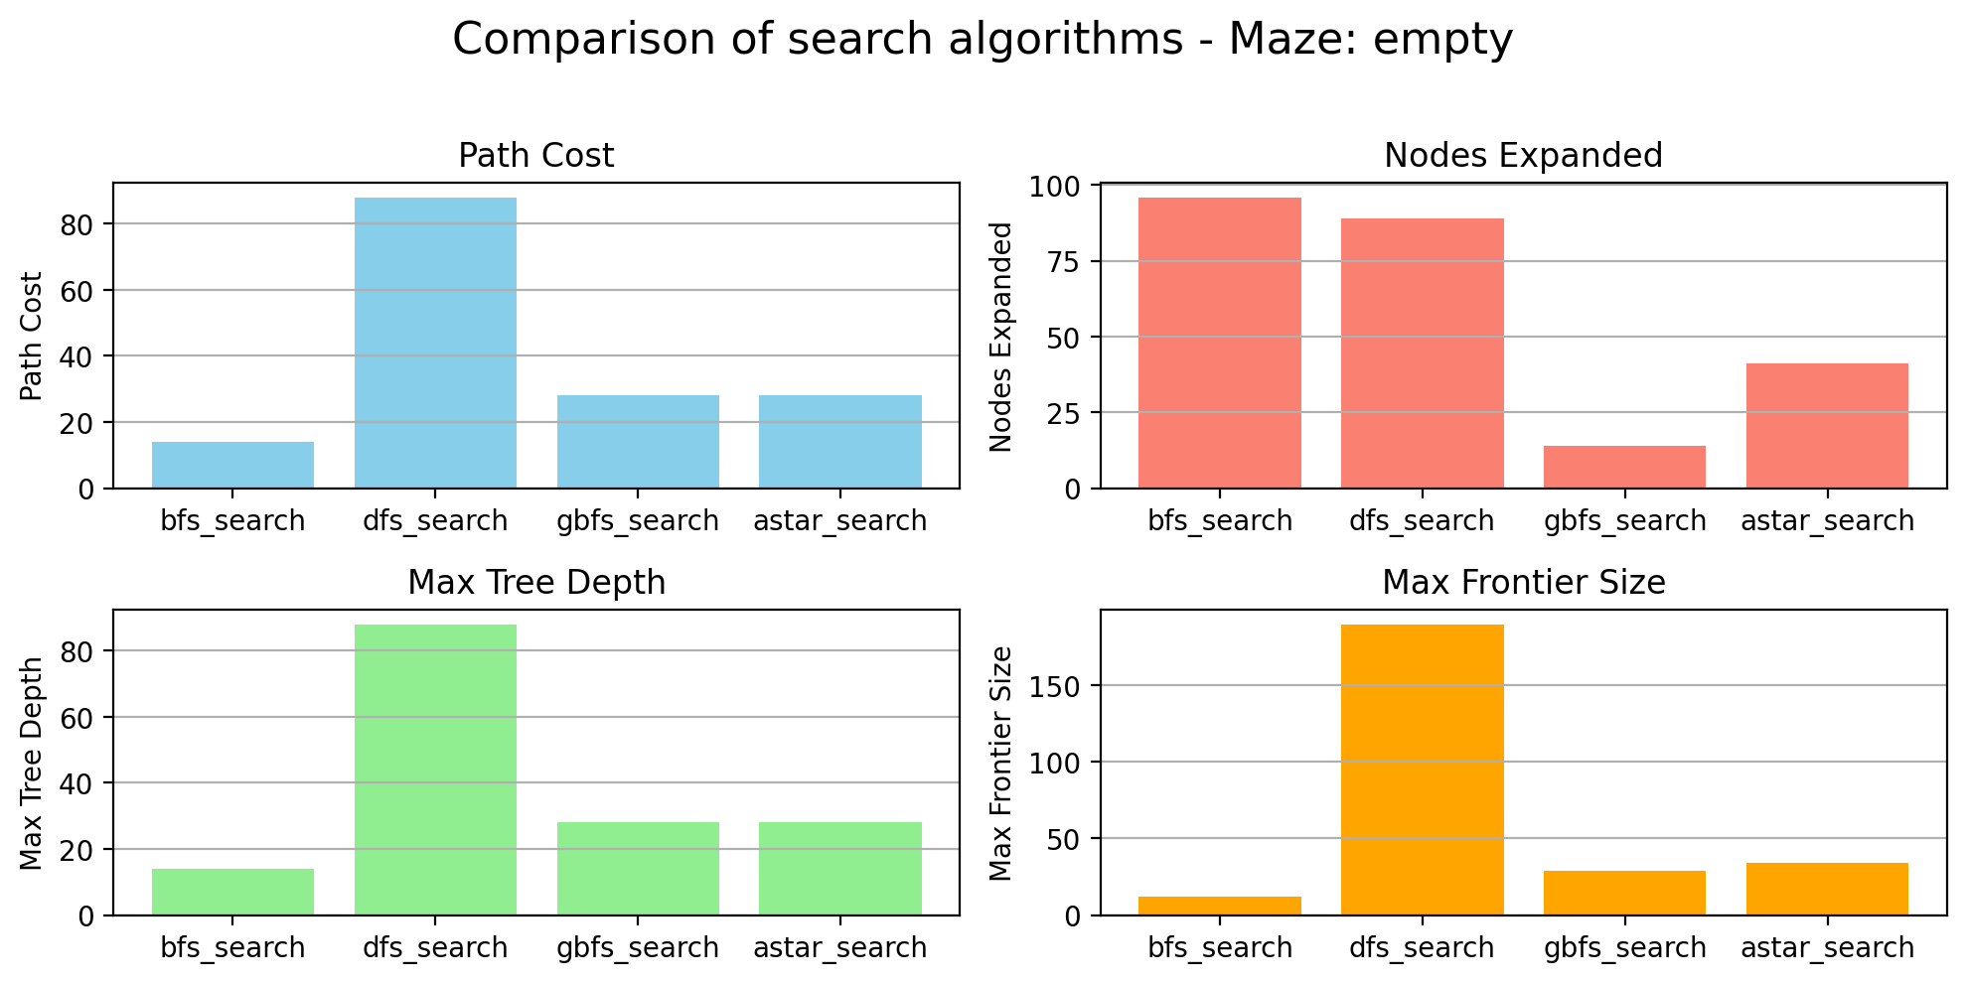
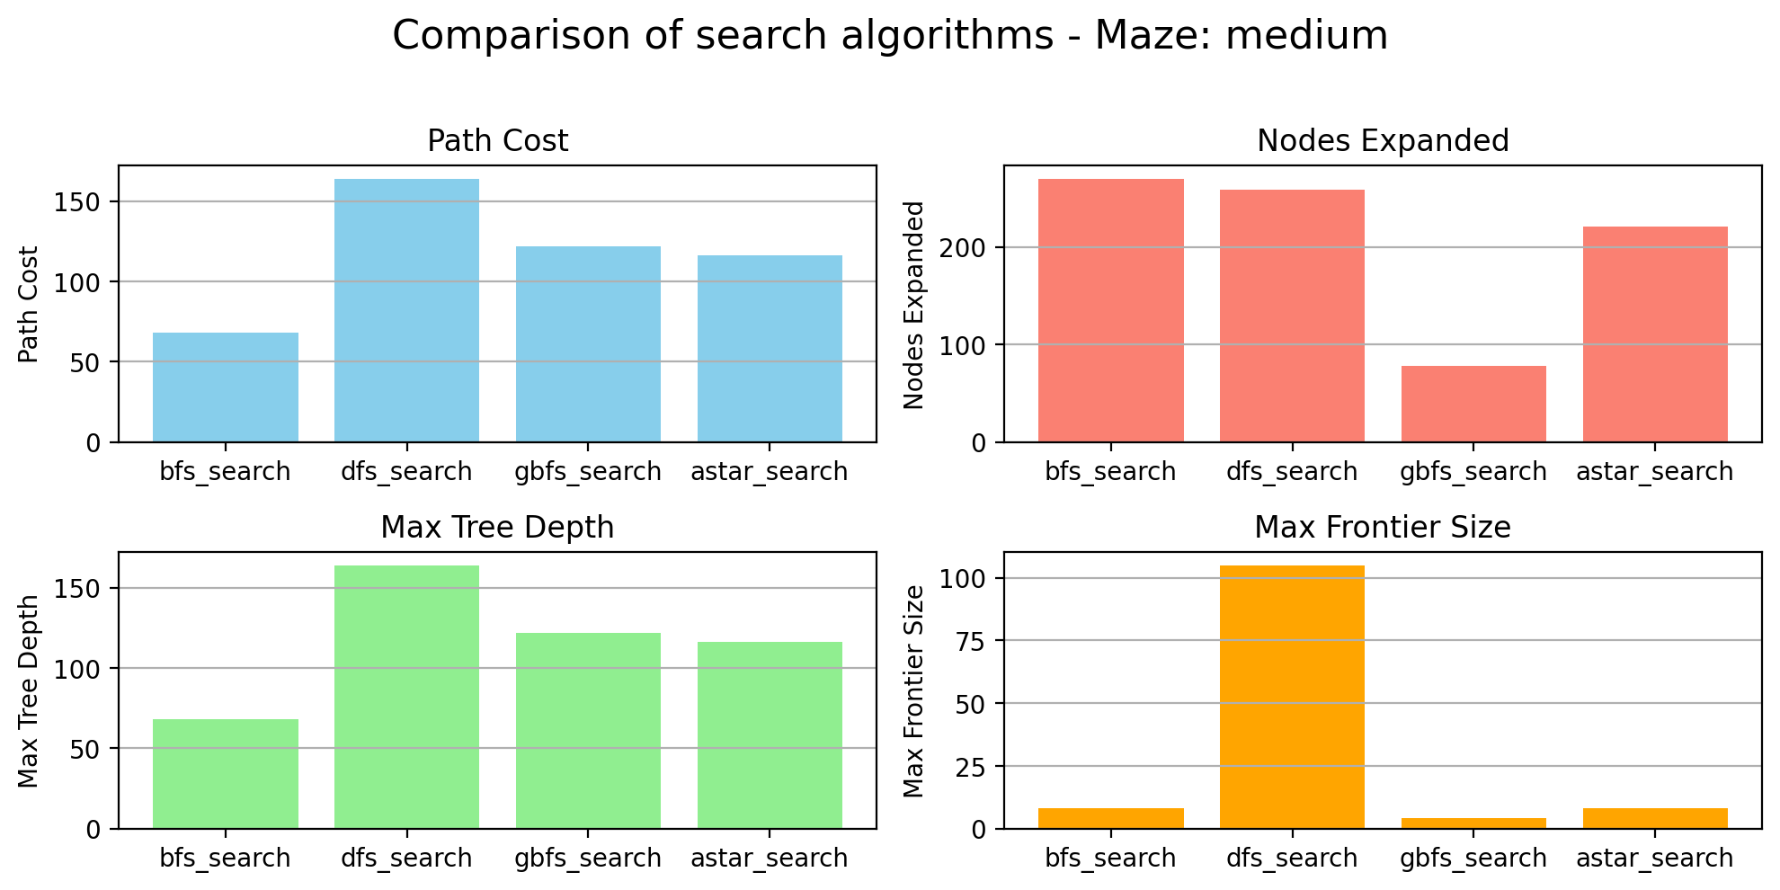
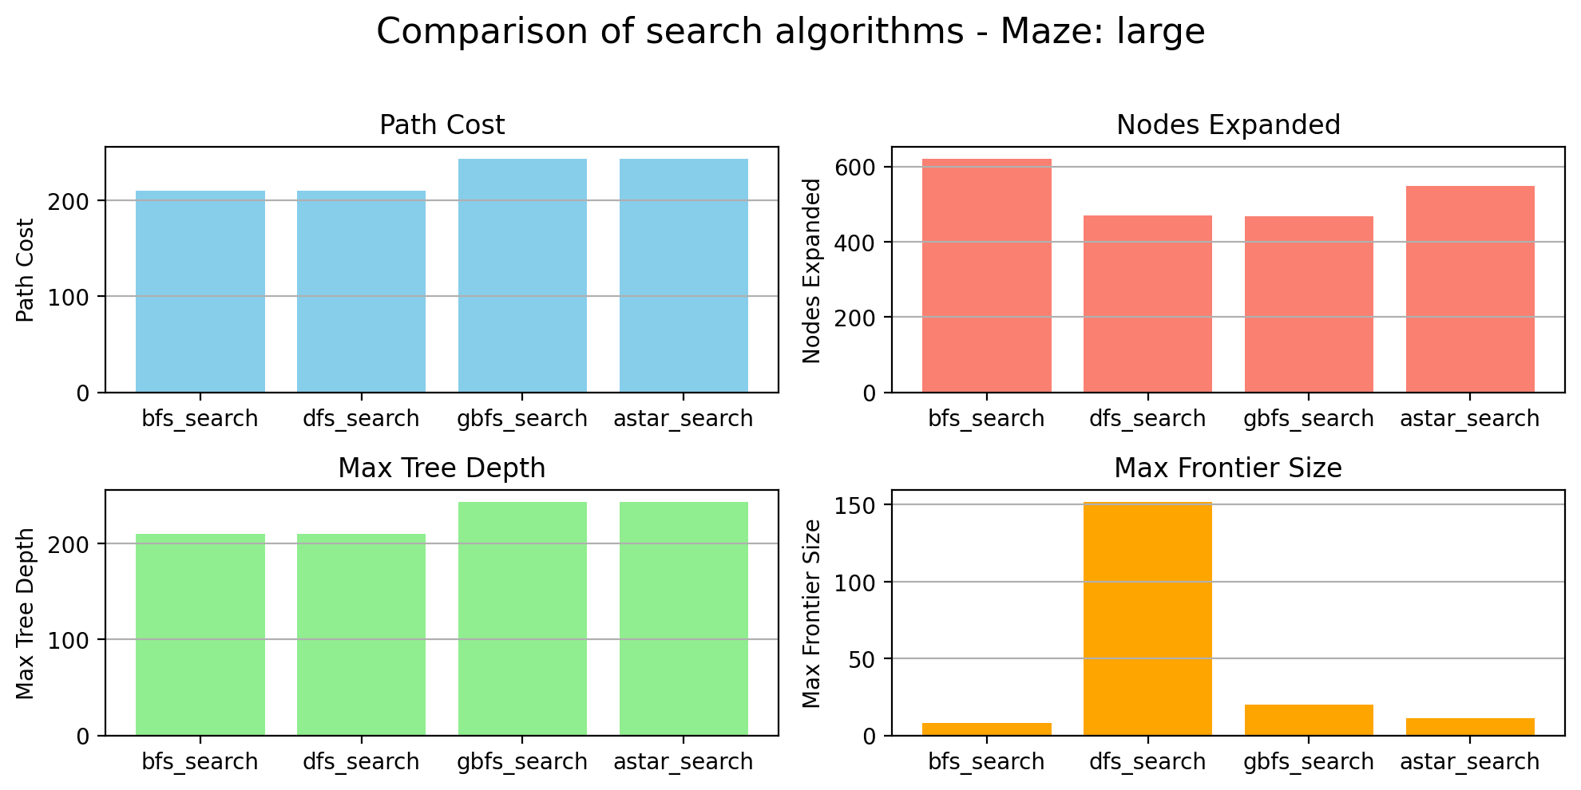
5. Biểu đồ minh họa
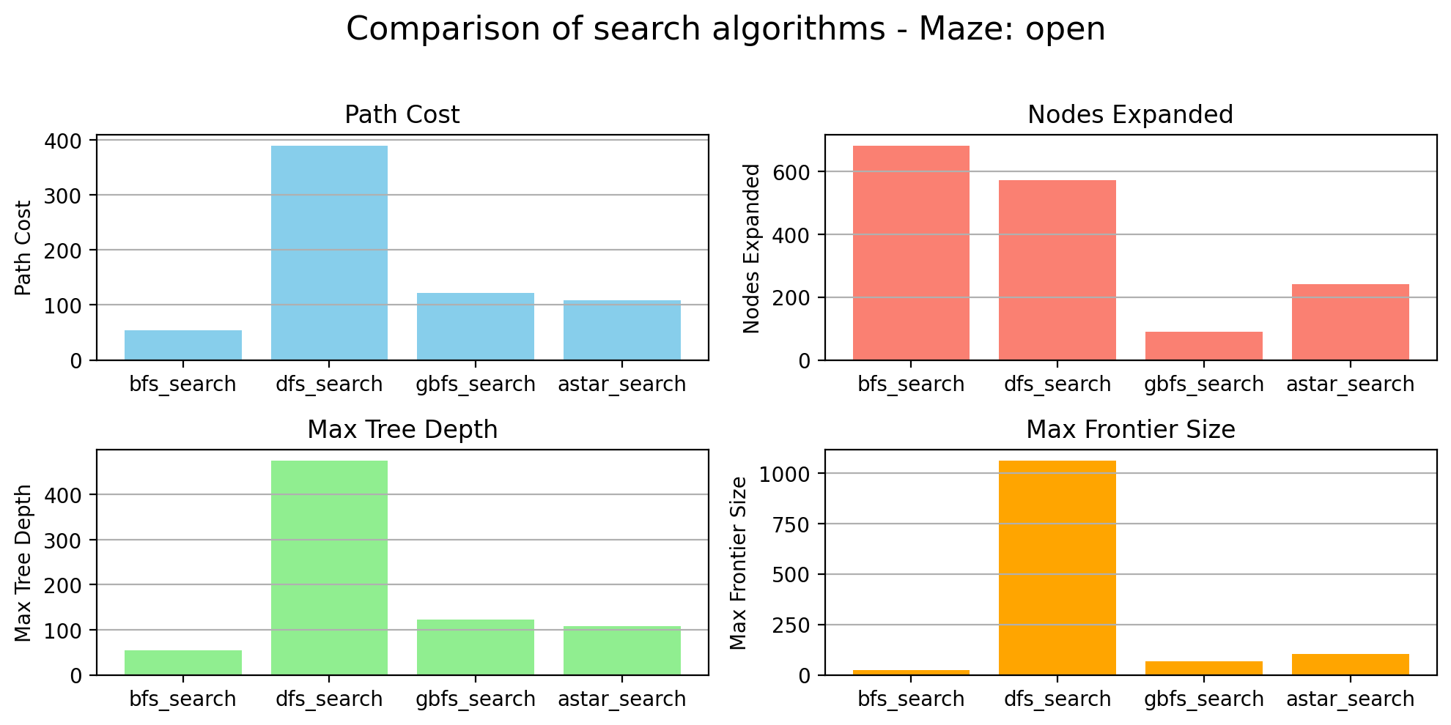
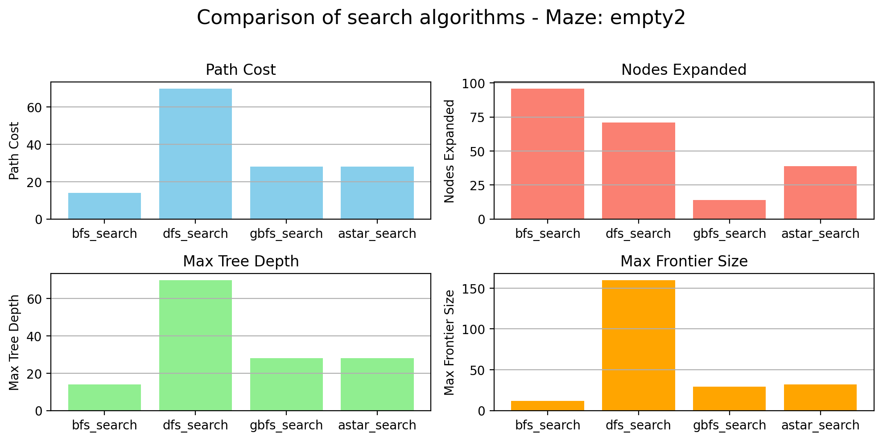

6. Bài học rút ra
- Hiểu rõ trade-off giữa bộ nhớ và chi phí: BFS tối ưu nhưng tốn bộ nhớ; DFS tiết kiệm nhưng không tối ưu.
- Heuristic quan trọng: GBFS và A* phụ thuộc chất lượng heuristic.
- Weighted A* có thể giảm số nút mở rộng nhưng tăng chi phí.
- Online search: Khi maze unknown, agent cần khám phá dần → GPS hoặc heuristic giúp rational decision.

7. Kết luận
- Triển khai và so sánh các thuật toán tìm kiếm giúp nắm chắc cơ chế hoạt động của goal-based agent.
- BFS và A* là lựa chọn tốt nếu ưu tiên tối ưu.
- DFS và GBFS thích hợp khi muốn giảm bộ nhớ hoặc tăng tốc.
- Bài tập là nền tảng cho các bài toán nâng cao: Iterative Deepening Search, Weighted A*, và multi-goal maze.

Phần III: ẢNH HƯỞNG CỦA HÀM HEURISTIC TRONG TÌM KIẾM THÔNG MINH

Cơ sở lý thuyết

1.1. Khái niệm Heuristic trong trí tuệ nhân tạo
Heuristic là một hàm ước lượng chi phí từ một trạng thái (nút) hiện tại đến trạng thái đích, thường được ký hiệu là h(n).
Mục tiêu của heuristic là giúp các thuật toán tìm kiếm hoạt động “thông minh” hơn bằng cách định hướng quá trình mở rộng các nút theo hướng có khả năng tiến gần đến mục tiêu nhất, thay vì tìm kiếm mù quáng.
Ví dụ, trong bài toán tìm đường trên bản đồ, heuristic có thể là khoảng cách ước lượng từ vị trí hiện tại đến đích, chẳng hạn:
- Khoảng cách Manhattan: dùng trong môi trường lưới (grid) khi chỉ di chuyển theo 4 hướng.
- Khoảng cách Euclidean: dùng khi di chuyển có thể theo đường chéo.
Nhờ heuristic, thuật toán có thể giảm đáng kể số lượng nút cần duyệt, từ đó tăng hiệu quả tìm kiếm.

1.2. Các thuật toán sử dụng Heuristic

1.2.1. Greedy Best-First Search (GBFS)
Greedy Best-First Search là một thuật toán tìm kiếm có định hướng, trong đó việc mở rộng nút kế tiếp hoàn toàn dựa trên giá trị h(n) — tức là ước lượng chi phí từ nút hiện tại đến đích.
Công thức đánh giá:
f(n)=h(n)
Thuật toán luôn chọn nút có h(n) nhỏ nhất để mở rộng trước, với hy vọng nhanh chóng đạt đến đích.
Tuy nhiên, vì không xét chi phí đã đi qua (g(n)), GBFS có thể rơi vào bẫy cục bộ (local minima) hoặc tìm ra đường đi không tối ưu.

1.2.2. Thuật toán A*
Thuật toán A* là sự kết hợp giữa hai yếu tố:
- Chi phí thực tế đã đi qua (g(n))
- Chi phí ước lượng còn lại (h(n))
Công thức tổng hợp:
f(n)=g(n)+h(n)
Thuật toán A* chọn mở rộng nút có f(n) nhỏ nhất.
Nhờ đó, A* vừa đảm bảo tính tối ưu (nếu heuristic chấp nhận được — admissible), vừa có hiệu quả tìm kiếm cao hơn so với các thuật toán không sử dụng heuristic.
Trong trường hợp heuristic được chọn tốt (gần với chi phí thực tế), A* sẽ tìm đường nhanh hơn đáng kể.

1.3. So sánh A* và Greedy Best-First Search

Tiêu chí | Greedy Best-First Search | A*
Hàm đánh giá | f(n) = h(n) | f(n) = g(n) + h(n)
Ưu tiên mở rộng | Nút có h(n) nhỏ nhất | Nút có tổng chi phí nhỏ nhất
Ưu điểm | Tốc độ tìm kiếm nhanh | Tìm đường đi tối ưu (nếu heuristic admissible)
Nhược điểm | Dễ rơi vào bẫy cục bộ, không tối ưu | Cần bộ nhớ lớn hơn, tốn thời gian hơn nếu h(n) chưa tốt
Khi nên dùng | Khi cần kết quả nhanh, không yêu cầu tối ưu tuyệt đối | Khi cần đường đi ngắn nhất và độ chính xác cao

1.4. Các hàm heuristic phổ biến
- Khoảng cách Manhattan
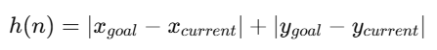
→ Dùng khi chỉ có thể di chuyển theo 4 hướng (trên, dưới, trái, phải).
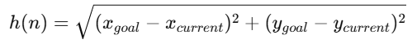
- Khoảng cách Euclidean
→ Dùng khi di chuyển có thể theo cả đường chéo (8 hướng).
- Khoảng cách Chebyshev
→ Dùng cho môi trường di chuyển đa hướng, khi chi phí ngang và chéo tương đương.

1.5. Vai trò của Heuristic trong tìm kiếm
- Định hướng tìm kiếm: heuristic giúp thuật toán chọn hướng đi “thông minh” hơn.
- Tăng hiệu quả: giảm số lượng nút cần mở rộng → giảm thời gian tìm kiếm.
- Ảnh hưởng đến kết quả: heuristic chính xác hơn → đường đi tìm được gần tối ưu hơn.
- Cân bằng giữa tốc độ và độ chính xác: Greedy ưu tiên tốc độ, A* cân bằng giữa chi phí và ước lượng.

2. Thực nghiệm và kết quả

2.1. Thử nghiệm với các hàm heuristic khác nhau
(a) GBFS – Manhattan heuristic
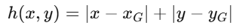
Heuristic được định nghĩa:
GBFS chỉ dựa vào giá trị h(n) để chọn node mở rộng tiếp theo.
Điều này khiến thuật toán “tham lam”, ưu tiên hướng gần đích nhất, nhưng bỏ qua chi phí thực tế (g(n)).
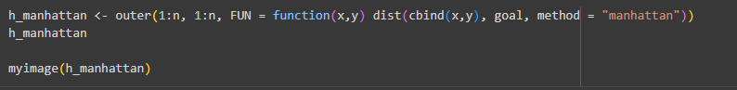
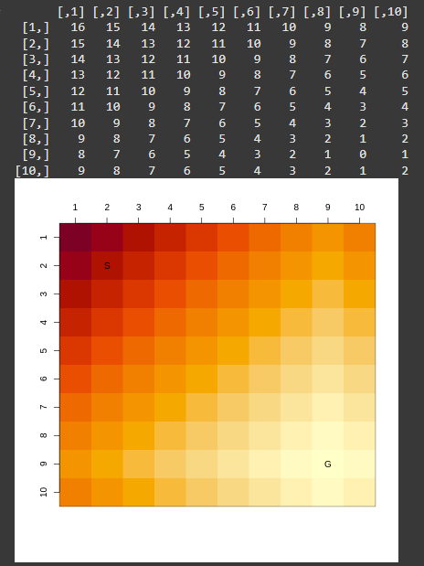
- Hình heatmap cho thấy GBFS mở rộng mạnh theo đường “ngắn nhất nhìn thấy”, gần như một đường thẳng từ S → G.
- Các ô sáng thể hiện hướng mở rộng ưu tiên, nhưng khi gặp vật cản, GBFS phải lùi lại để tìm đường khác.
- Kết quả: tìm nhanh nhưng không tối ưu.
(b) A – Manhattan heuristic
Công thức chi phí:
f(n)=g(n)+h(n)
A* sử dụng đồng thời khoảng cách đã đi (g(n)) và ước lượng còn lại (h(n)), đảm bảo đường đi tối ưu nếu heuristic là admissible.
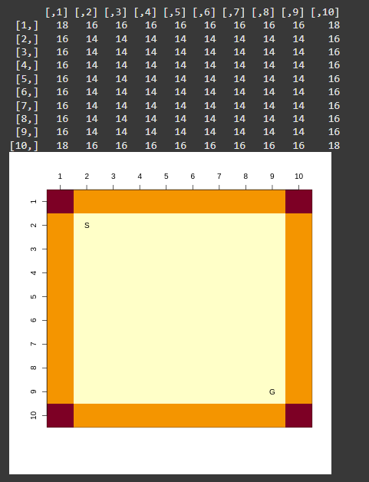
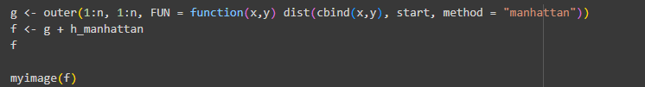
Note: Trong không gian Manhattan (chỉ đi ngang hoặc dọc), mọi đường đi từ S đến G có cùng độ dài.
Kết quả là một vùng phẳng (plateau) — tất cả các nút trên đường chéo S–G đều có cùng giá trị f(n).
Vì thế A* hoặc GBFS không thể “biết” nên mở nút nào trước — phải dựa vào cách phá hòa (tie-breaking rule) để chọn hướng đi.
Đánh giá:
- Hình trên thể hiện bản đồ giá trị f(n) = g(n) + h(n) khi sử dụng Manhattan heuristic trong môi trường lưới 4 hướng.
- Ta thấy các ô nằm trên các đường đi ngang và dọc từ S → G đều có cùng giá trị f, tạo thành một vùng plateau.
- Điều này có nghĩa là mọi đường đi trực tiếp từ S đến G đều có cùng độ dài, nên thuật toán A* hay GBFS không có hướng ưu tiên rõ ràng.
- Do đó, cách mà ta phá hòa (tie-breaking) sẽ ảnh hưởng đến hướng đi mà thuật toán chọn.
- Nếu có vật cản, kết quả đường đi thực tế sẽ phụ thuộc vào cách mở rộng nút trong trường hợp đồng mức này.
(c) Weighted A – Manhattan heuristic
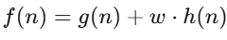
Đây là biến thể của A*, với công thức:
với w là trọng số (weight).
- Khi w>1: heuristic được phóng đại, tìm kiếm nhanh hơn nhưng mất tính tối ưu.
- Khi w<1: heuristic bị giảm nhẹ, mở rộng vùng xung quanh nhiều hơn nhưng vẫn giữ được tối ưu.
Trọng số w khiến heuristic “mạnh hơn” → thuật toán thiên về tốc độ, bớt quan tâm đến độ chính xác.
- W > 1 (ví dụ W = 1.1)
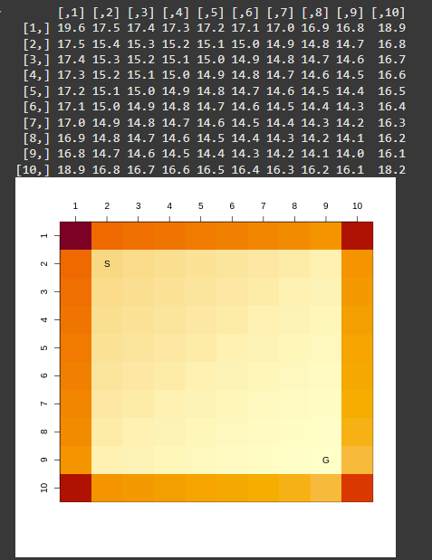
Khi W tăng nhẹ, thuật toán mở rộng theo hướng gần G hơn, nhưng vẫn giữ được tính chặt chẽ của A*.
- Giá trị W = 5
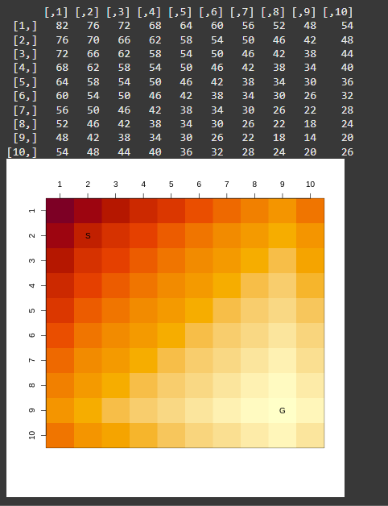
Với W lớn, Weighted A* tiến gần GBFS — mở rộng mạnh về phía G, bỏ qua chi phí g(n). Tốc độ nhanh nhưng không tối ưu.
- Giá trị W < 1 (ví dụ 0.5)
- 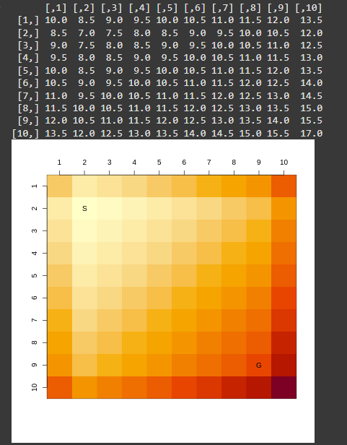
Khi W nhỏ hơn 1, tìm kiếm giống Uniform-cost search, mở rộng rộng hơn quanh S, đảm bảo tối ưu nhưng tốn thời gian hơn.
(d) GBFS với heuristic Euclidean
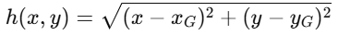
Hàm heuristic:
Kết quả hiển thị lưới f(n) cho thấy các giá trị tăng dần từ S đến G, và đường gradient mô tả hướng tìm kiếm ngắn nhất trong không gian Euclidean.
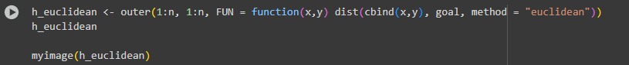
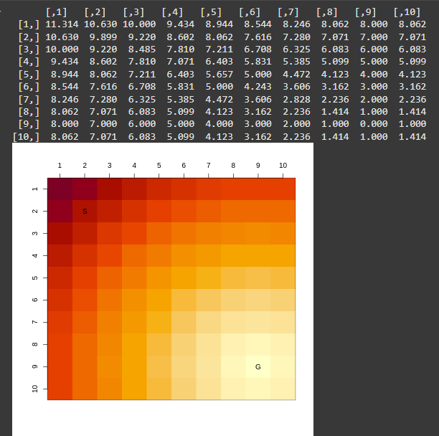
Các vùng màu sáng (ở giữa) biểu diễn các nút có giá trị f nhỏ nhất.
GBFS mở rộng chủ yếu theo đường thẳng nối S–G.
(e) A* với heuristic Euclidean
Khi áp dụng A*, hàm chi phí:
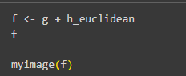
f(n)=g(n)+h(n)
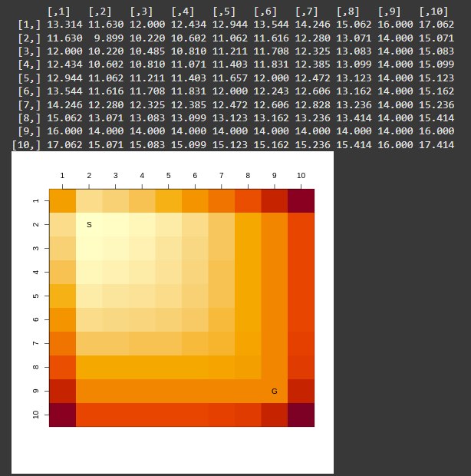
Kết quả cho thấy thuật toán tìm được đường đi tối ưu nhất, mở rộng số lượng nút ít hơn đáng kể so với tìm kiếm theo BFS.
Các ô trung gian thể hiện rõ “vệt sáng” từ S đến G, biểu thị quá trình mở rộng dọc theo hướng có chi phí thấp nhất.
(f) A* với Chebyshev heuristic (L∞)
Khi cho phép di chuyển chéo (diagonally) với chi phí 1, ta dùng khoảng cách Chebyshev:
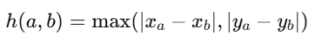
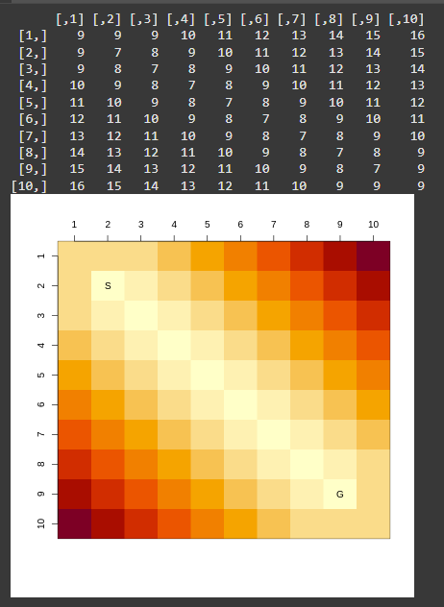
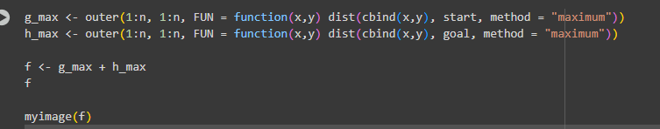
- Đường đi ngắn nhất này có thể là đường chéo.
- Hình minh họa cho thấy gradient “vuông tròn” – các vòng đồng mức bao quanh điểm S và G có dạng hình vuông, thay vì đường tròn như Euclidean.
- Heuristic này vẫn admissible, đảm bảo A* tìm được đường đi tối ưu.
(g) A* với Euclidean heuristic trong không gian liên tục
Trường hợp này cho phép di chuyển theo mọi hướng và mọi khoảng cách, không chỉ 8 hướng cố định.
Hàm heuristic Euclidean hoạt động hoàn hảo trong môi trường này.
Bản đồ f(n) thể hiện các giá trị chi phí tăng mượt mà theo khoảng cách thực tế giữa S và G.
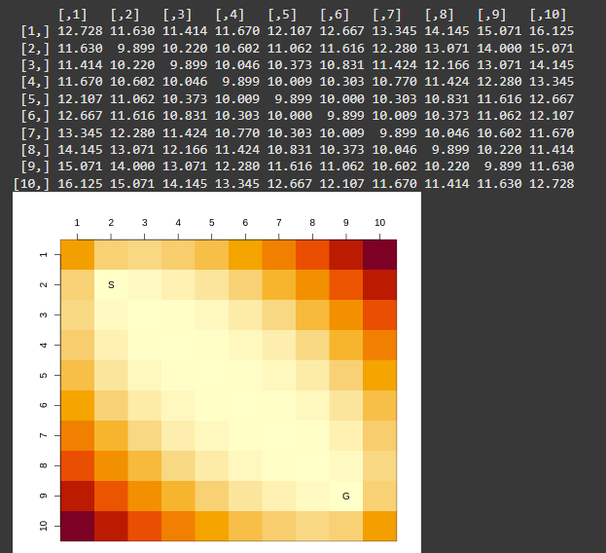
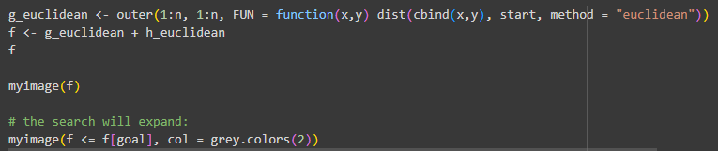
- Gradient mượt, đối xứng tròn quanh S và G.
- Màu sắc chuyển dần đều từ nhạt đến đậm theo hướng xa dần S–G.
(h) Dùng sai heuristic (Manhattan) trong không gian Euclidean
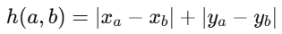
Trong thí nghiệm này, chi phí thật g(n) vẫn được tính theo khoảng cách Euclidean, nhưng heuristic lại dùng công thức Manhattan:
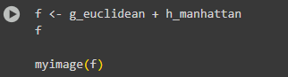
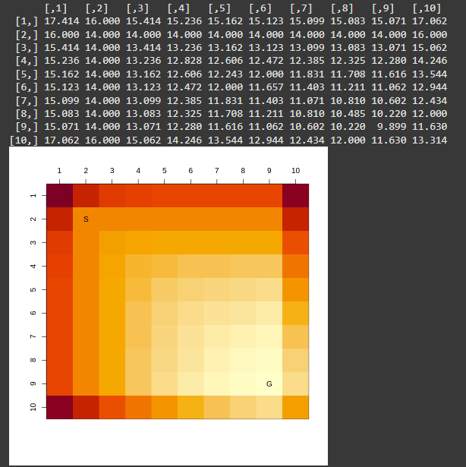
- A* vẫn chạy được, nhưng không còn đảm bảo tối ưu.
- Một số đường đi không còn ngắn nhất, vì heuristic Manhattan thường đánh giá cao hơn thực tế trong môi trường Euclidean.
- Hình heatmap cho thấy các đường đồng mức biến dạng, không đối xứng.

2.2. So sánh giữa các hàm heuristic

Heuristic | Môi trường phù hợp | Hình dạng đường đồng mức | Admissible | Hiệu quả tìm kiếm
Manhattan | Lưới 4 hướng (vuông góc) | Các ô vuông | Có | Tốt khi chỉ đi 4 hướng
Chebyshev (L∞) | Lưới 8 hướng (có chéo) | Vuông cạnh đều | Có | Hiệu quả hơn Manhattan khi cho phép đi chéo
Euclidean | Không gian liên tục | Đường tròn đồng tâm | Có | Tối ưu và mượt nhất
Manhattan (sai môi trường) | Không gian Euclidean | Méo, không đối xứng | Không | Cho kết quả không tối ưu

2.3. Kết luận thực nghiệm
- Khi heuristic phù hợp với mô hình di chuyển, thuật toán A* tìm được đường đi tối ưu nhất.Euclidean heuristic cho kết quả tự nhiên nhất trong môi trường liên tục.
- Chebyshev heuristic thích hợp khi cho phép di chuyển chéo với chi phí 1.
- Manhattan heuristic chỉ nên dùng cho di chuyển 4 hướng; nếu dùng sai môi trường, A* mất tính tối ưu.
- Việc chọn heuristic phù hợp giúp giảm số nút mở rộng, tăng tốc độ tìm kiếm và duy trì tối ưu hóa chi phí đường đi.

3. Kết luận
Heuristic đóng vai trò trung tâm trong các thuật toán tìm kiếm thông minh, giúp cân bằng giữa tốc độ và độ tối ưu của lời giải.
Kết quả thực nghiệm cho thấy hiệu quả của thuật toán phụ thuộc mạnh mẽ vào chất lượng và tính phù hợp của hàm heuristic với môi trường tìm kiếm.
- Khi heuristic được thiết kế phù hợp với mô hình di chuyển, như Manhattan cho lưới 4 hướng, Chebyshev cho lưới 8 hướng hoặc Euclidean cho không gian liên tục, thuật toán A* đạt được đường đi tối ưu với số nút mở rộng ít nhất.
- Ngược lại, nếu heuristic không phù hợp với không gian tìm kiếm, kết quả có thể méo, mất tính tối ưu, và làm giảm hiệu quả đáng kể.
Các biến thể như Weighted A* cho phép điều chỉnh trọng số (w) để cân bằng giữa tốc độ và tối ưu hóa:
  - w > 1 giúp tăng tốc độ nhưng hy sinh độ chính xác,
  - w < 1 giúp duy trì tối ưu nhưng tăng thời gian xử lý.
- Greedy Best-First Search (GBFS) cho kết quả nhanh nhưng thiếu tính tối ưu, trong khi A* có thể vừa nhanh vừa chính xác nếu heuristic tốt.
Tổng kết lại, một heuristic được chọn đúng sẽ giúp thuật toán tìm kiếm trở nên thông minh, nhanh và hiệu quả hơn, còn một heuristic kém phù hợp có thể khiến thuật toán mất thời gian và không tìm ra kết quả tốt nhất.
Do đó, thiết kế và lựa chọn hàm heuristic phù hợp là yếu tố quyết định trong hiệu quả của các thuật toán tìm kiếm có định hướng.

Tổng kết toàn chương
Kết quả cho thấy mỗi thuật toán mang đặc trưng và ưu điểm riêng, đồng thời hiệu quả phụ thuộc chặt chẽ vào cách định hướng tìm kiếm và đặc điểm của môi trường.
- BFS đảm bảo tìm được đường đi ngắn nhất nhưng tiêu tốn nhiều bộ nhớ;
DFS tiết kiệm bộ nhớ hơn song không tối ưu và dễ rơi vào ngõ cụt;
GBFS và A* thể hiện khả năng tìm kiếm “thông minh” hơn nhờ vào heuristic, trong đó A* đạt hiệu quả tổng thể cao nhất khi vừa nhanh vừa chính xác.
- Thực nghiệm trong các loại mê cung khác nhau cho thấy BFS và A* phù hợp khi cần kết quả tối ưu, trong khi DFS và GBFS thích hợp hơn khi ưu tiên tốc độ hoặc hạn chế tài nguyên. Không có thuật toán nào tốt nhất cho mọi trường hợp, mà cần lựa chọn dựa trên bối cảnh cụ thể.
- Heuristic đóng vai trò then chốt trong việc định hướng quá trình tìm kiếm. Một heuristic được thiết kế phù hợp (như Manhattan, Euclidean, Chebyshev) giúp giảm đáng kể số lượng nút cần mở rộng mà vẫn duy trì được tính tối ưu của đường đi. Ngược lại, heuristic không phù hợp có thể làm giảm hiệu quả và làm sai lệch kết quả tìm kiếm.
- Các biến thể như Weighted A* cho phép điều chỉnh trọng số để cân bằng giữa tốc độ và độ chính xác, mở ra hướng phát triển linh hoạt cho các hệ thống tìm kiếm thông minh trong thực tế.
Tổng thể, chương này khẳng định rằng việc hiểu rõ cơ chế, ưu nhược điểm của từng thuật toán và lựa chọn hàm heuristic phù hợp là yếu tố quyết định trong việc tối ưu hóa hiệu suất của các tác tử tìm kiếm thông minh. Đây cũng là nền tảng quan trọng cho các ứng dụng AI hiện đại như định tuyến, robot di chuyển và hệ thống ra quyết định tự động.

Phần IV: Lunar Lander Reflex-based Agent

1. Giới thiệu bài toán
Bài toán Lunar Lander (do OpenAI Gym cung cấp) mô phỏng việc điều khiển một tàu đổ bộ hạ cánh an toàn trên Mặt Trăng.
Tàu có thể di chuyển bằng các động cơ phụ (trái, phải) và động cơ chính (giảm độ cao). Mục tiêu là đưa tàu hạ cánh xuống vùng an toàn giữa màn hình, với vận tốc nhỏ, tư thế thăng bằng, và tránh va chạm.
Trong bài này, ta xây dựng và so sánh hai agent:
- Simple Reflex Agent: dựa vào phản xạ đơn giản (dừng rơi quá nhanh, giữ cân bằng).
- Better Reflex Agent: sử dụng điều khiển định hướng để giảm lệch ngang và ổn định góc trước khi chạm đất.
Tất cả đều thuộc loại Reflex-Based Agent, không có học tập hay mô hình nội tại môi trường.

2. Mô tả môi trường
Môi trường có observation 8 chiều và action rời rạc 4 giá trị.

State (quan sát) là vector 8 chiều, theo thứ tự:
- x : kinh độ vị trí (tọa độ ngang) so với tâm viewport (normalized trong code).
- y : tung độ vị trí (tọa độ dọc) so với helipad (normalized).
- vx : vận tốc ngang (linear velocity x), đã được scale/normalize.
- vy : vận tốc dọc (linear velocity y), đã được scale/normalize.
- angle : góc quay của lander (radians).
- angular_velocity : tốc độ góc (radians/second, trong mã có hệ số scale là 20.0/FPS).
- left_contact : boolean (0.0 hoặc 1.0) — chân trái có tiếp đất hay không.
- right_contact : boolean (0.0 hoặc 1.0) — chân phải có tiếp đất hay không.
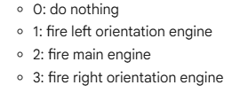
Action space gồm:

Điều kiện kết thúc (termination):
- Tàu nổ (va chạm mạnh, reward âm lớn)
- Hạ cánh an toàn (cả hai chân chạm đất)
- Hoặc hết thời gian mô phỏng (truncated).

3. Simple Reflex Agent
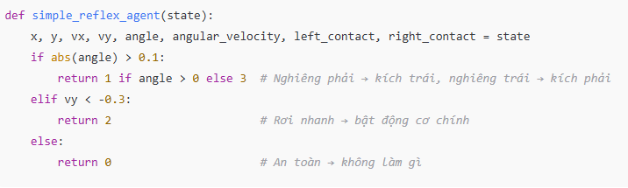
Agent cơ bản hoạt động như sau:
Ý tưởng:
Agent này dựa vào logic “nếu–thì”:
- Nếu tàu nghiêng quá → kích động cơ phụ để giữ thăng bằng.
- Nếu rơi nhanh → bật động cơ chính.
Hạn chế:
- Không điều khiển vị trí ngang (tàu có thể lệch khỏi vùng hạ cánh).
- Không giảm dao động khi gần đất → dễ đâm nổ.

Cấu trúc chạy mô phỏng
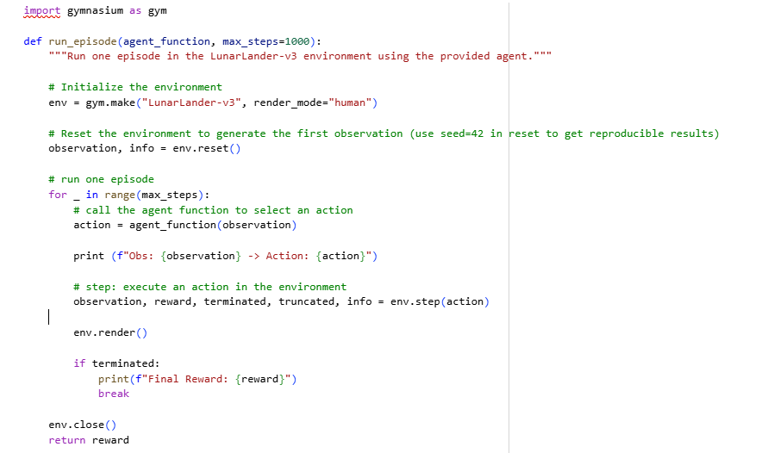

- Nhiệm vụ : Kết nối môi trường LunarLander với agent, cho phép agent chọn hành động dựa trên quan sát.
- terminated trò chơi kết thcu1 khi tàu rơi hoặc hạ cánh
Random Agent (ngẫu nhiên)

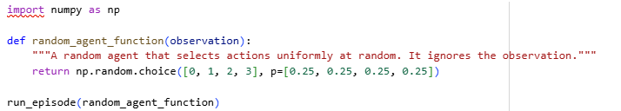
Không dùng thông tin cảm biến, chỉ chọn hành động ngẫu nhiên.
→ Kết quả gần như toàn thất bại (reward = -100)

Simple Reflex Agent
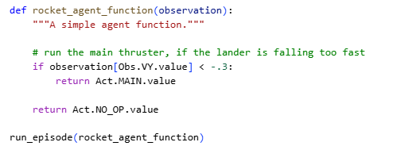

Ý tưởng:
Khi tốc độ rơi theo trục Y (VY) thấp hơn -0.3 → bật động cơ chính để hãm rơi.
Nếu không → không làm gì.
Vấn đề:
Đây là chính sách phản xạ cực kỳ đơn giản, không xử lý các yếu tố quan trọng khác như:
- Độ nghiêng (angle),
- Vận tốc ngang (VX),
- Vị trí lệch so với bệ (X),
kiểm soát hai động cơ bên (LEFT, RIGHT).
→ Kết quả: agent đôi khi hạ cánh được nhờ may mắn (chỉ 1.2% thành công = 12/1000).

Kết quả chạy

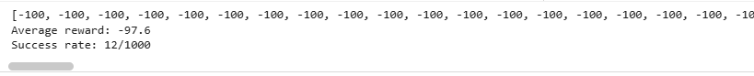

- Average reward = -97.6 : Trung bình hầu như toàn thua chỉ thắng tỉnh thoảng +100
- Success rate = 12 / 1000 ≈ 1.2% : Rất thấp do Agent chỉ dựa vào một biến duy nhất (vận tốc rơi )
- Khi bật động cơ chính quá sớm hoặc quá muộn → rơi lệch / đổ. Không có cân bằng ngang hay kiểm soát góc.

Nguyên nhân thất bại
- Không kiểm soát góc nghiêng : nếu tàu lệch , không tự điều chỉnh nên dễ lật
- Không cân bằng vận tốc ngang vx : dễ bay lệch khỏi vùng đích ( pad ở x=0)
- Không dùng thông tin chân chạm đất : không giảm lực khi sắp tiếp đất
- Ngưỡng VY (-0.3) cố định : không thích nghi với tình huống khác nhau
- Không có vòng lặp điều khiển : Agent không phản ứng linh hoạt, chỉ bật/tắt một động cơ theo điều kiện duy nhất.

4. Implement A Better Reflex-Based Agent

4.1 Giới thiệu mô hình

Trong phần này, ta triển khai một tác nhân phản xạ cải tiến (Better Reflex Agent) cho môi trường LunarLander-v3 thuộc bộ môi trường chuẩn của Gymnasium (OpenAI, 2023).
Khác với phương pháp học tăng cường (Reinforcement Learning), agent này không học từ dữ liệu, mà thực hiện hành vi dựa trên các quy tắc phản xạ (rule-based) xuất phát từ trực giác vật lý: giữ thăng bằng, giảm vận tốc rơi và giảm lệch ngang.

Mục tiêu chính là cải thiện hành vi hạ cánh của agent so với phiên bản Simple Reflex Agent, bằng cách thiết kế một hệ thống phản ứng tức thời dựa trên trạng thái hiện tại của tàu đổ bộ.

4.2 Phương pháp và thiết kế logic điều khiển

Trạng thái của môi trường được biểu diễn bởi vector:

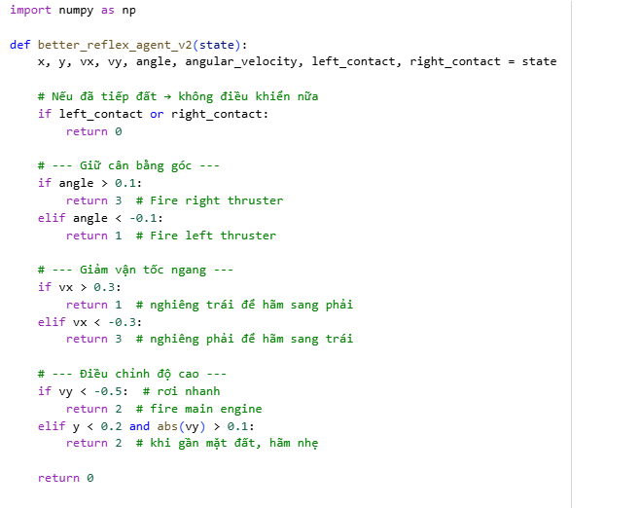

Cấu trúc logic của tác nhân bao gồm ba cơ chế chính:

Cân bằng góc dựa vào angle để duy trì trạng thái thẳng đứng.

Giảm vận tốc ngang khi độ lệch tốc độ lớn hơn ngưỡng cho phép.

Điều chỉnh độ cao nhằm giảm va đập khi tiếp đất.

Các ngưỡng (threshold) được lựa chọn thủ công thông qua thực nghiệm nhiều lần, nhằm đạt được sự ổn định tương đối.

4.3 Đánh giá và phương pháp thực nghiệm

Hàm đánh giá được cài đặt dựa trên 100 episode, với mỗi episode tính tổng reward tích lũy theo chuẩn của môi trường LunarLander.

Mỗi lần hạ cánh thành công (reward > 200) được ghi nhận là một lần “success”.
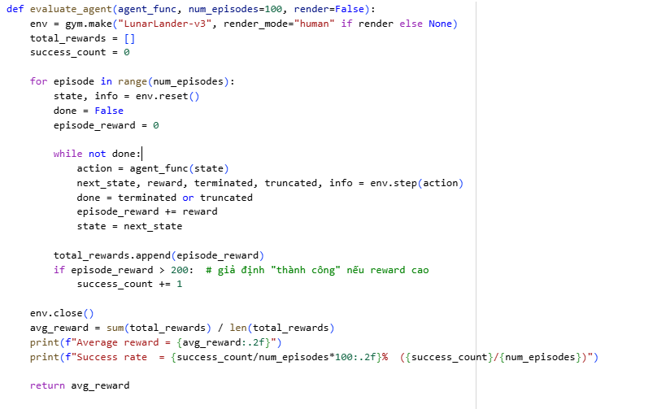

4.4 Phân tích kết quả

Phân tích định tính:
Khi quan sát trực quan, tàu đã giữ được hướng thẳng và tốc độ rơi ổn định hơn.
Agent biết bật main engine khi rơi nhanh, và chỉnh hướng khi lệch tâm.
Tuy nhiên, do các điều kiện phản xạ là ngưỡng cứng (hard thresholds), hành vi đôi khi vẫn “giật” và chưa ổn định khi gần mặt đất.
Phân tích định lượng:
Mức reward trung bình -42.94 cho thấy phần lớn episode đạt trạng thái hạ cánh “gần thành công”.
Tỷ lệ thành công 16% là dấu hiệu tích cực, chứng tỏ agent đã hình thành phản xạ hợp lý trong một số điều kiện khởi tạo.

4.5. Thảo luận và hướng mở rộng
Kết quả thực nghiệm khẳng định rằng việc bổ sung cơ chế phản xạ cân bằng góc – giảm vận tốc – điều khiển độ cao đã mang lại cải thiện đáng kể cho hiệu suất hạ cánh.
Mặc dù chưa đạt độ chính xác tối ưu, đây là minh chứng cho hiệu quả của các hệ thống điều khiển phản xạ phi học (non-learning-based control) trong môi trường động lực học phi tuyến.
Hạn chế hiện tại:
Các ngưỡng điều khiển cố định không thích nghi với mọi trạng thái.
Không xét đến quan hệ liên tục giữa lực và vận tốc (thiếu tính “mềm”).
Reward còn dao động lớn giữa các episode.
Hướng phát triển tiếp theo:
Thay thế điều khiển rời rạc bằng bộ điều khiển PID để mô phỏng phản xạ liên tục.
Áp dụng học tăng cường (Deep Q-Learning, PPO) để học chính sách tối ưu hoá reward trung bình.
4.6 Kết luận
- Better Reflex Agent v2 cho thấy sự tiến bộ rõ rệt về khả năng kiểm soát và ổn định, đạt average reward = -42.94 và success rate = 16% trên 100 episode.
- Kết quả này chứng minh rằng, ngay cả khi không sử dụng thuật toán học, các chiến lược phản xạ được thiết kế hợp lý vẫn có thể tạo ra hành vi điều khiển hiệu quả trong môi trường Lunar Lander.

Chương V: Robot_vacuum

1. Giới thiệu
Trong lĩnh vực trí tuệ nhân tạo (AI), tác tử (agent) là một thực thể có khả năng cảm nhận môi trường xung quanh thông qua cảm biến (sensors) và tác động trở lại môi trường thông qua bộ chấp hành (actuators). Bài toán robot hút bụi là một ví dụ kinh điển dùng để minh họa các loại tác tử khác nhau, từ tác tử phản xạ đơn giản đến tác tử có mô hình và học tập được.
Bài thực hành này mô phỏng hoạt động của tác tử phản xạ (Reflex Agent) trong môi trường hút bụi. Mục tiêu là thiết kế, cài đặt và đánh giá hiệu suất của các tác tử dựa trên các quy tắc phản xạ nhằm duy trì một môi trường sạch nhất có thể, đồng thời giảm thiểu năng lượng tiêu hao.

2. Cơ sở lý thuyết

2.1. Tác tử phản xạ đơn giản (Simple Reflex Agent)
Tác tử phản xạ đơn giản hoạt động dựa trên quy tắc điều kiện–hành động (condition–action rule):
“Nếu cảm biến phát hiện ô hiện tại bẩn → hút bụi,
ngược lại → di chuyển theo hướng ngẫu nhiên.”
Tác tử này không lưu trữ thông tin về trạng thái trước đó, do đó chỉ thích hợp cho các môi trường quan sát được đầy đủ và có cấu trúc đơn giản.

2.2. Tác tử phản xạ có mô hình (Model-Based Reflex Agent)
Khác với loại đơn giản, tác tử phản xạ có mô hình duy trì trạng thái nội bộ (internal state) để biểu diễn:
- Các ô đã được làm sạch hoặc đã đi qua,
- Biên giới môi trường (phát hiện qua cảm biến va chạm),
- Thông tin về vị trí hiện tại.
Dựa trên mô hình này, tác tử có thể ra quyết định hợp lý hơn, tránh lặp lại hoặc va chạm.

2.3. Môi trường hút bụi (Vacuum Environment)
Môi trường được biểu diễn dưới dạng lưới 2D, trong đó mỗi ô có thể ở một trong các trạng thái:
- Dirty – cần được làm sạch,
- Clean – đã sạch,
- Obstacle – vật cản (nếu có),
- Agent – vị trí robot hiện tại.
Cảm biến cung cấp thông tin về ô hiện tại, còn bộ chấp hành thực hiện các hành động:
- Suck: hút bụi tại ô hiện tại,
- Move Up/Down/Left/Right: di chuyển,
- NoOp: không hành động khi môi trường đã sạch hoặc bị chặn.

3. Mô hình và phương pháp

3.1. Thiết lập môi trường
Notebook xây dựng một môi trường mô phỏng (simulation environment) gồm:
- Kích thước lưới do người dùng định nghĩa,
- Các vị trí ban đầu của bụi bẩn,
- Vị trí khởi đầu của robot,
- Bộ đo lường hiệu suất (Performance Measure) – thường là số ô sạch được trừ đi chi phí năng lượng di chuyển.

3.2. Cấu trúc mã nguồn chính
Một ví dụ điển hình của hàm tác tử phản xạ đơn giản:
def reflex_agent(percept):
location, status = percept
if status == 'Dirty':
return 'Suck'
elif location == 'A':
return 'Right'
else:
return 'Left'

Mô phỏng chạy trong một vòng lặp, tại đó mỗi chu kỳ:
- Môi trường cung cấp thông tin cảm biến (percept),
- Tác tử ra quyết định hành động,
- Môi trường cập nhật trạng thái và hiệu suất.

3.3. Mở rộng sang tác tử có mô hình
Phiên bản nâng cao sử dụng một cấu trúc dữ liệu (dictionary hoặc grid matrix) để lưu:
- Các ô đã thăm,
- Ô bẩn còn lại,
- Biên giới va chạm.
Điều này cho phép robot lập kế hoạch di chuyển tối ưu hơn và tránh bị kẹt trong các vòng lặp.

4. Kết quả thực nghiệm

4.1. Kịch bản thử nghiệm
Các thí nghiệm được tiến hành với nhiều cấu hình khác nhau:
- Kích thước lưới: 2x2, 3x3, 5x5, v.v.
- Mức độ bụi: 30% – 70%.
- Số chu kỳ mô phỏng: 100–500 bước.

4.2. Kết quả quan sát
- Tác tử phản xạ đơn giản làm sạch nhanh hơn ở môi trường nhỏ, nhưng dễ bị lặp lại hành động trong môi trường lớn.
- Tác tử có mô hình hiệu quả hơn rõ rệt khi môi trường có nhiều vật cản hoặc kích thước lớn.
- Khi thêm yếu tố “chi phí năng lượng”, tác tử có mô hình đạt tỷ lệ sạch/chi phí cao hơn.

4.3. Đánh giá hiệu suất
Hiệu suất được đo bằng:
Performance= Số ô sạch - a x chi phí di chuyển
Trong đó hệ số α\alphaα thể hiện mức độ phạt cho năng lượng tiêu hao.

5. Nhận xét và đánh giá
Qua mô phỏng, ta nhận thấy:
- Tác tử phản xạ đơn giản phù hợp cho các môi trường tĩnh, quan sát được đầy đủ.
- Tác tử có mô hình tuy phức tạp hơn nhưng có khả năng thích ứng cao, hiệu quả trong môi trường có vật cản và không chắc chắn.
- Việc xây dựng mô hình giúp tác tử giảm hành động dư thừa và nâng cao hiệu quả tổng thể.
Kết Luận :Bài thực hành giúp sinh viên hiểu rõ mối quan hệ giữa môi trường – cảm biến – hành động, và cách một tác tử có thể dần tiến hóa từ “phản xạ” đến “có nhận thức mô hình”.

